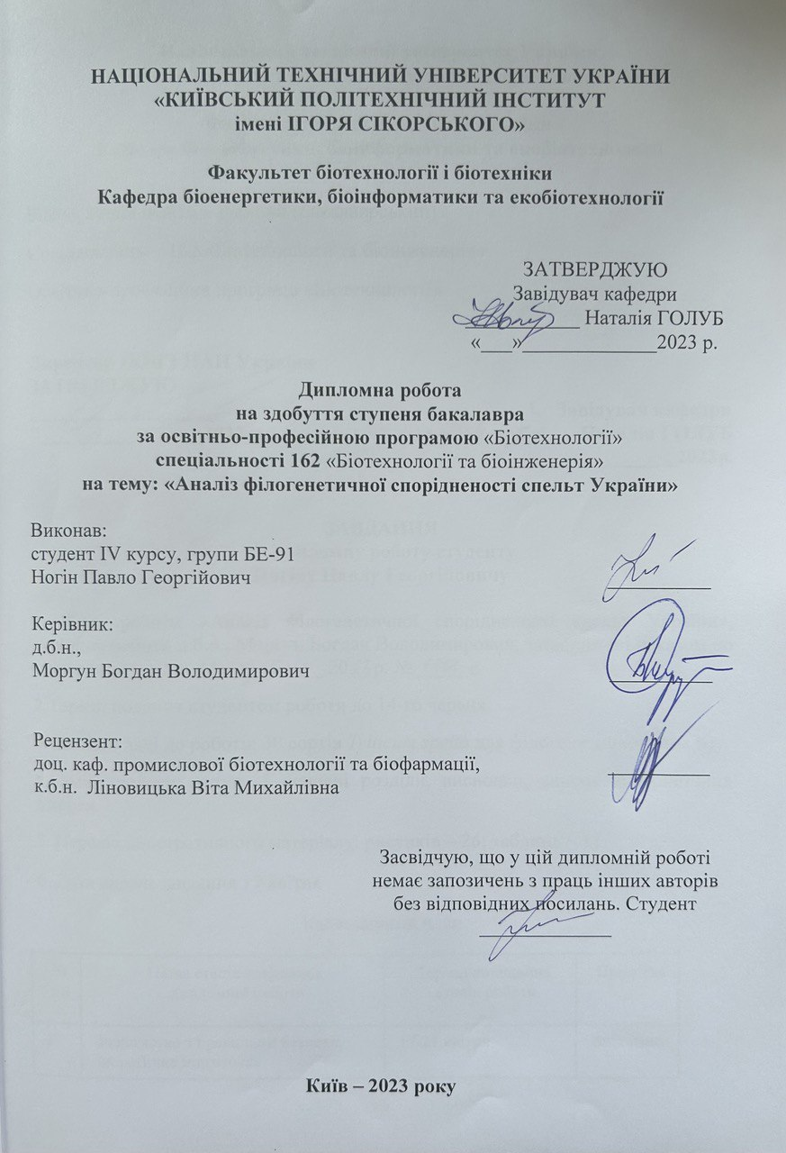
червня

05

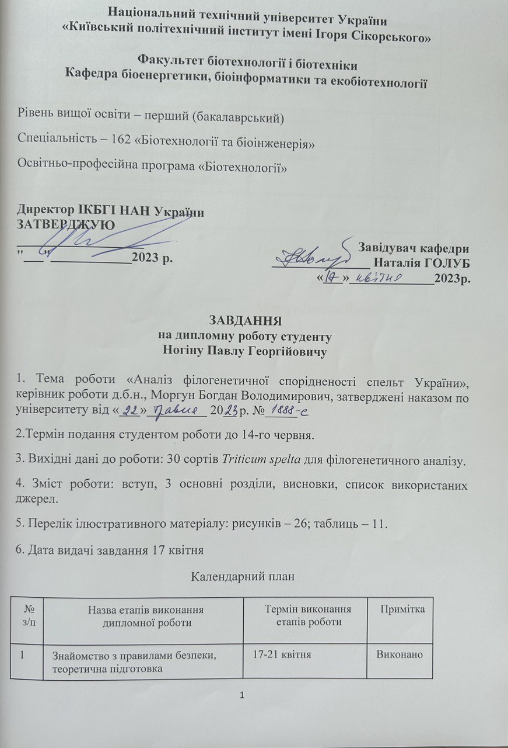
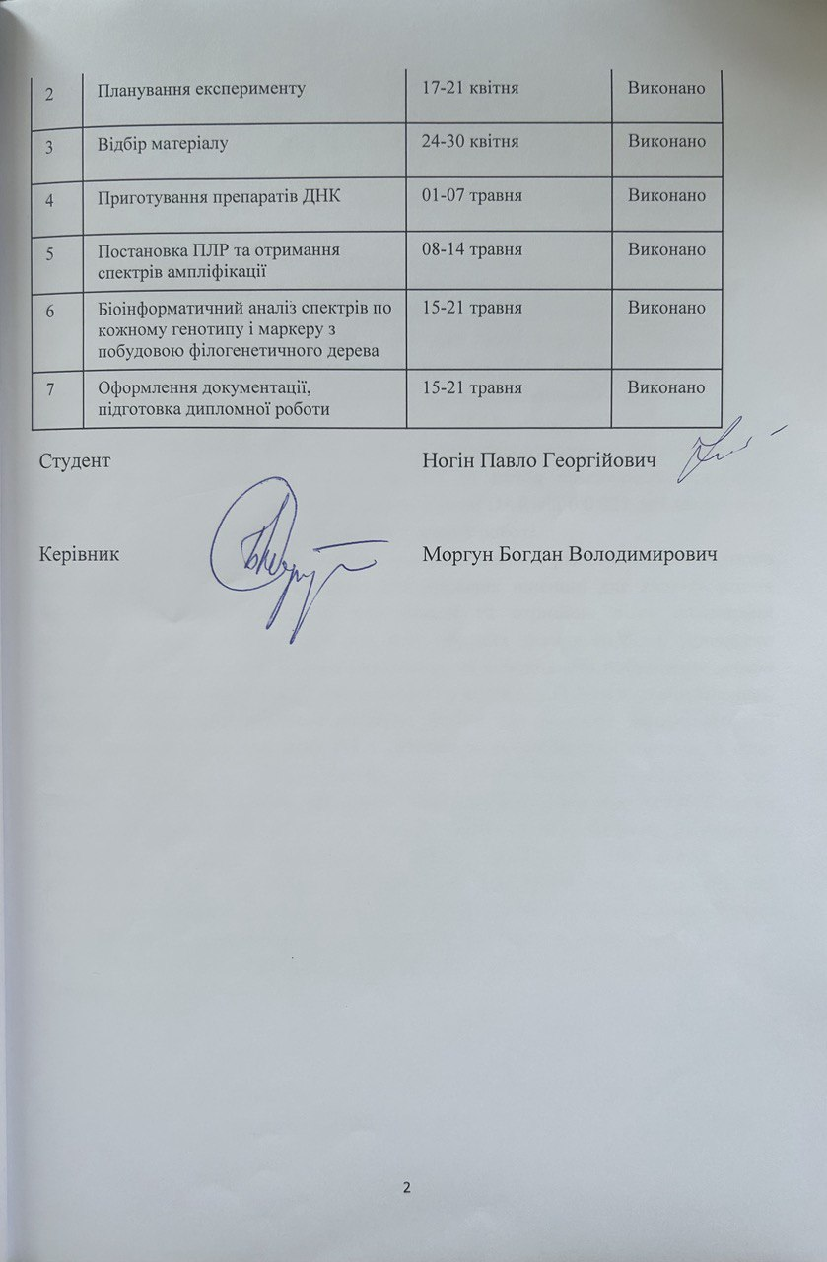
Робота містить: вступ, 3 розділи, висновки, список використаних джерел. Кількість сторінок – 39; рисунків – 26; таблиць – 11; використаних джерел – 61.
Об’єкт дослідження – Triticum spelta.
Предмет дослідження – філогенетична спорідненість сортів T. spelta.
Мета – генотипування генотипів спельти та визначення ступеню філогенетичної спорідненості між ними шляхом використання ДНК-маркерів.
Матеріали та методи. Матеріалом слугувало насіння 30 сортів спельти та 2 сортів пшениці, репродукції 2015-2022 років, які були отримані з генетичного банку Інституту фізіології рослин і генетики НАН України та Національного центру генетичних ресурсів рослин України. Для ПЛР використовувалися SSR-маркери Xgwm 219, Xgwm 261, Xgwm383, Xgwm469, Xgwm 508, Xgwm 626. Метод екстрагування загальної ДНК за допомогою ЦТАБ, метод електрофорезу ДНК в агарозному гелі, біоінформатичні методи визначення рухливості фрагментів ДНК за допомогою застосунку GelAnalyzer 19.1 та метод незваженого попарного середнього (UPGMA) з використанням програми DARwin 6.0.021 для визначення філогенетичної спорідненості були застосовані у роботі.
Результати та новизна. Зібрано колекцію насіння різноманітних генотипів спельти. Адаптовано застосування ДНК-маркерів пшениці для аналізу різних генотипів спельти. Проведено ампліфікації та отримано чіткі поліморфні електрофоретичні спектри ДНК для всіх зібраних зразків спельти. Проведено біоінформатичний аналіз довжин ампліконів, на основі якого побудовано дерево філогенетичних зв'язків для 30 сортів спельти у порівнянні з 2-ма сортами пшениці. Вперше побудовано настільки обширне дерево, що охоплює диверсифіковані різновиди дикої спельти, включно з сучасними районованими сортами, а саме Triticum spelta var. duhamelianum; var. duhamelianum, Frankenkorn; var. duhamelianum, Зоря України; var. arduini, Європа; Селекційна лінія № 856, Європа; Селекційні лінії № 851, № 853 та № 845; сорти Zuricher Rotkorn; Filderweiss; Filderstolz; Rouquin; Zollernspelz; Alkor; Badengold; Badenstern; var. griseoturanorecens; var. album UA0300111 та UA0300304; var. caeruleum; var. caeruleum, Tridentina; var. caeruleum, CDC Zorba; var. arduini. Встановлено ступінь філогенетичної спорідненості районованих сортів спельт України.
SSR-МАРКЕР, СПЕЛЬТА, ПШЕНИЦЯ, ФІЛОГЕНЕЗ, ГЕНОТИП, ПЛР, Triticum aestivum.

ЗМІСТ
ВСТУП 5
РОЗДІЛ 1. ЛІТЕРАТУРНИЙ ОГЛЯД 7
1.1 Давні види пшениці 7
1.2 Спельта як сировина для кінцевого продукту 8
1.3 Вплив дієти базованої на стародавніх злаках на здоров'я людини 13
1.4 Спельта як джерело агрономічно важливих генів для гібридизації 14
1.5 Молекулярні маркери 15
РОЗДІЛ 2. ЕКСПЕРИМЕНТАЛЬНА ЧАСТИНА 17
2.1 Матеріали та методи 18
2.2 Результати та обговорення 25
2.3 Висновки 32
РОЗДІЛ 3. ОХОРОНА ПРАЦІ ТА ДОВКІЛЛЯ 34
3.1 Загальні положення 34
3.1 Вимоги безпеки перед початком роботи 35
3.1 Вимоги безпеки під час роботи 36
3.2 Вимоги безпеки в аварійних ситуаціях 38
СПИСОК ВИКОРИСТАНИХ ДЖЕРЕЛ 40
Додаток А 44

Вступ
Враховуючи глобальний попит на здорове харчування та нетрадиційні їстівні продукти, в науковому просторі спостерігається підвищений інтерес до вивчення давніх видів пшениці включно зі спельтою, яка є об'єктом даного дослідження. Вплив пшениці спельти на здоров’я людини вивчений недостатньо, але новітні дослідження представили суттєві докази на користь того, що включення спельти в раціон харчування може зменшувати ризик виникнення діабету другого типу. Також, дієта базована на давніх видах пшениці може зменшувати запальні процеси в організмі, що в свою чергу може уповільнювати розвиток серцево-судинних захворювань. Склад клейковини спельти, має менше компонентів, що викликають целіакію ніж клейковина пшениці м’якої. Спельта має високу харчову цінність та відмінні хлібопекарські властивості. Активна дискусія стосовно позитивних впливів спельти на здоров’я людини актуалізує подальші дослідження цього виду саме зараз, адже захворюваність вищезазначеними хворобами має динаміку на стрімке збільшення кількості хворих у світі.
Крім цього, різноманітне використання спельти у харчовому виробництві і висока якість її продуктів, викликає попит у кінцевих користувачів. Підвищення якості продуктів на основі спельти можна досягти шляхом підбору правильного її сорту, що викликає інтерес до досліджень генетичного складу різних сортів спельти, порівняння філогенетичної та морфологічної спорідненості цих сортів. Тому філогенетична спорідненість сортів T. spelta і виступає предметом цього дослідження.
Спельта володіє рядом агрономічно важливих характеристик, що виявляються у меншому ступені у пшениці м’якої, а саме стійкість до захворюваності патогенними організмами та підвищена харчова цінність. Це робить спельту цінним джерелом генів для збагачення хлібної пшениці шляхом міжвидової гібридизації.
Зважаючи на недостатню кількість даних по спорідненості різних сортів спельти, є потреба у розширенні знань про подібність генетичного складу різних її сортів та у підборі ефективних інструментів для досліждення цієї подібності. На думку здобувача, на сьогодні спорідненість спельт України між собою та порівняно до закордонних сортів і ефективність використання конкретних молекулярних маркерів для аналізу їх генетичної спорідненості вивчена недостатньо.
Метою цієї роботи є підбір SSR-маркерів, за допомогою яких можна розділяти генотипи спельти для визначення спорідненості між ними, встановлення їх філогенетичних зв’язків та візуалізації даних у вигляді філогенетичного дерева.
Робота була виконана у Відділі молекулярної генетики Інституту клітинної біології та генетичної інженерії НАН України, який є провідним науковим центром в галузі біотехнології рослин, піонером робіт з клітинної та генетичної інженерії в Україні. В Інституті розроблено і широко використовуються системи генетичної трансформації і конструювання трансгенних рослин, застосовуються методи молекулярно-біологічного та біохімічного аналізів отриманих рослинних форм.
На сьогодні Інститутом клітинної біології та генетичної інженерії НАН України (ІКБГІ НАН України) ведуться активні дослідження з використанням молекулярних маркерів за напрямком «Системи молекулярних маркерів для добору сприятливих генотипів культурних рослин». Відомча тематика НАН України. Номер Держреєстрації 0122U001512 [1].
Дана робота є логічним продовженням досліджень, проведених у ІКБГІ НАН України з розширеним сортовим пулом зарубіжних та українських спельт і побудовою більш обширного дерева їх філогенетичних зв’язків.
На основі даної роботи здобувач прийняв участь у XVII Міжнародній науково-практичній конференції студентів, аспірантів і молодих вчених “Біотехнологія XXI” 2023р, в рамках якої були опубліковані тези за темою “A COMPARISON OF Triticum spelta GENOTYPES USING SSR GENOTYPING”, Nogin P.G., Nitovska I.O., Morgun B.V.

РОЗДІЛ 1. ЛІТЕРАТУРНИЙ ОГЛЯД
1.1 Давні види пшениці
На жаль точного визначення давньої пшениці немає, але у науковій літературі під цим поняттям розуміють види пшениці, які залишалися генетично незмінними протягом останніх ста років та протиставляються сучасним видам. Сучасні види пшениці були отримані під час так званої «Зеленої революції» також відомої як Зелена революція Нормана Борлауга, на ім’я видатного американського агронома, генетика і фахівця з патології рослин. Норман Борлауг удостоївся Нобелівської премії миру 1970 року за його внесок у вирішення продовольчих проблем. Зелена революція — комплекс змін в сільському господарстві країн, що розвиваються, мали місце в 1940-х — 1970-х роках і привели до значного збільшення світової сільськогосподарської продукції, в результаті чого виникли сучасні види пшениці з підвищеною врожайністю та кращими хлібопекарськими якостями, але й з нижчою стійкістю до хвороб, шкідників та посухи порівняно до давніх видів. Найбільшого розповсюдження революція досягла у Мексиці, Філіппінах, Пакистані, Індії, Колумбії, Нігерії, Перу, Африці. У 1925-1940 р. виробництво пшениці в Італії виросло вдвічі, що було названо «Пшеничною битвою» [2].
Виведення більшої частини високоврожайних продовольчих сортів досягли після завершення Другої світової війни. Після досягнення задовільної врожайності, впродовж 1960-х років, зусилля докладають до покращення харчових властивостей культур, а саме до підвищення вмісту у них білку. Були остаточно виведені високопродуктивні сорти кукурудзи, пшениці та рису, які володіють більшою здатністю до поглинання азоту з грунту ніж попередні сорти. Результатом революції стало отримання сучасних сортів злаків, які характеризуються високою врожайністю та підвищеною стійкістю до умов навколишнього середовища. Крім цього, досягли однорідності дозрівання, що стало важливим кроком у підвищенні якості врожаю. Отримання злаків з високим вмістом клейковини для покращення хлібопекарських властивостей також стало досягненням революції. Зворотною стороною цього процесу є зменшення генетичної мінливості та харчової цінності сучасних сортів злакових культур. Новітня пшениця характеризується набагато меншою стійкістю до хвороб, особливо спричинених іржистими грибами, порівняно з “дореволюційною пшеницею”. Вміст вітамінів, макро- та мікроелементів, незамінних амінокислот та жирних кислот у нових сортах пшениці менший ніж у давніх.
Triticum monococcum (однозернянка), Triticum turgidum ssp. turanicum (хорасан), Triticum dicoccum (емер) та Triticum spelta (спельта), остання з яких і є об’єктом даного дослідження, є найбільш поширеними на сьогодні видам давніх пшениць, що культивують. Хоча також є кілька сортів Triticum aestivum та Triticum durum, які не претерпіли значних змін під час зеленої революції.
Пшениця спельта є гексаплоїдною культурою 2n=6x=42 (геном BBAADD), що робить її вкрай близько спорідненою за структурою геному до пшениці м’якої. Давні види пшениці широко використовуються як у низькозатратному традиційному, так і в органічному землеробстві. Тому на хвилі загальних екологічних тенденцій, попиту людей на здорове і високо поживне харчування та прагненню до меншого використання пестицидів, гербіцидів, фунгіцидів, тощо, останніми роками їх відкрили заново та повернувся інтерес до них. Незважаючи на нижчу врожайність давніх сортів порівняно до традиційних проводиться активне їх вирощування та реалізація продукту на основі давніх сортів [3].
1.2 Спельта як сировина для кінцевого продукту
Спельта має великий потенціал у якості сировини для виробництва кінцевого продукту [4]. Вона виявила перспективність як харчовий продукт і для людини [5, 6, 7], і для годівлі тварин у вигляді подрібненого зерна [6, 8]. На приклад зі спельти виробляють борошно, хліб, сухі сніданки, макарони, крекери, та багато інших видів харчових продуктів [9]. Однією з провідних країн по виробництву продуктів зі спельти є США. У багатьох штатах виробляють та активно рекламують різноманітні продукти зі спельти, особливо борошно, хліб та макаронні вироби зі спельти [8].
Спельта характеризується високою харчовою цінністю та вдалими хлібопекарськими якостями, хоча вона і поступається м’якій пшениці в останньому. Тим не менш варто зазначити, що хлібопекарські якості спельти широко варіюються в залежності від генотипу сорту та умов обробки сировини [10, 11, 12], отже велику увагу приділяють вибору правильного генотипу та порівнянню генотипів різних сортів спельти між собою для підбору оптимальних умов обробки.
Борошно спельти дозволяє виробляти кондитерські вироби вищої якості [13, 14, 15, 16], тому використовується як додатковий інгредієнт у кондитерстві. Воно володіє унікальними смаковими якостями та використовується у поєднанні з борошном хлібної пшениці у хлібопекарському виробництві [12, 17, 18]. На приклад додавання борошна спельти до хліба покращує його смакові якості, а саме надає йому яскравого хлібного запаху та смаку. Такий хліб також довше залишається м’яким та свіжим [17], що збільшує час на його реалізацію. Важливою характеристикою будь якого продукту є строк придатності до вживання, за що дуже активно борються виробники. Але на жаль технологічне підвищення строку придатності, так званого “shelf life”, зазвичай призводить до погіршення харчової якості продукту. В противагу цьому, змішування борошна спельти та м’якої пшениці не тільки підвищує “shelf life”, але й покращує харчову цінність такого хліба, адже воно дуже багате на нутрієнти.
Спельта та хлібна пшениця сильно відрізняються за вмістом вітамінів, мінеральних речовин, за складом жирних кислот та деяких незамінних амінокислот [13, 19, 20], також за складом протеому [21]. Клейковина спельти відрізняється за кількісним складом від клейковини хлібної пшениці. Вміст у спельті нерозчинних полімерних білків нижчий ніж у традиційних сортах пшениці, а вміст розчинних полімерних білків та гліадинів вищий, через що клейковина спельти м’якша та менш еластична [13, 19, 20]. Характеристики клейковини, її вмісту у борошні пшениці та спельти, та деякі інші показники наведені у таблиці 1 [19].

Таблиця 1 . Показники якості суцільнозмеленого борошна пшениці та спельти [19].
Показники | Аналізоване борошно
Показники | Пшеничне | Спельтове
Вміст клейковини, % | 24 | 32
Розтяжність клейковини, см | 14 | 18
Пружність, од. ІДК | 74 | 90
Гідратаційна здатність, % | 174 | 151
Кислотність борошна, град | 4,8 | 5,2
Водопоглинальна здатність, % | 65 | 61
Цукроутворювальна здатність, мг мальтози / 100 г | 311 | 224

З таблиці 1 можна зробити висновок, що клейковина спельти поступається якістю клейковині пшениці м’якої.
Борошно з суцільнозмеленого зерна пшениці м’якої та спельти відрізняється за складом макронутрієнтів, харчових волокон, мінеральних речовин та вітамінів. Порівняльну характеристику складу борошна спельти та пшениці м’якої наведено у таблиці 2 [19].

Таблиця 2. Хімічний склад борошна з суцільнозмеленого зерна пшениці та спельти [19].
Складові | Борошно з суцільнозмеленого зерна
Складові | Пшеничне | Спельтове
Білки, г | 13,67 | 17,46
Жири, г | 2,01 | 3,17
Вуглеводи | 81,73 | 75,92
в т. ч. крохмаль, г | 62,98 | 52,49
цукри, г | 3,94 | 3,62
Харчові волокна, г | 12,61 | 14,34
в т. ч. клітковина, г | 3,30 | 2,10
пентозани, г | 4,81 | 4,05
Зола, г | 1,62 | 1,97
Мінеральні речовини мг/100 г
калій, мг/100г | 302 | 391
кальцій, мг/100г | 50 | 44
магній, мг/100г | 104 | 102
фосфор, мг/100г | 314 | 358
залізо, мг/100г | 4,31 | 4,57
мідь, мг/100г | 0,44 | 0,48
цинк, мг/100г | 1,97 | 3,09
Вітаміни
B1 (тіамін), мг/100 г | 0,43 | 0,39
B2 (рибофлавін), мг/100 г | 0,16 | 0,13
PP (ніацин), мг/100 г | 4,90 | 6,50
B5 (пантотенова кислота) | 0,49 | 0,96
Bc (фолацин), мкг/100 г | 39 | 42
E (токоферол), мг/100 г | 2,71 | 2,86
K (філохінон), мкг/100 г | 1,92 | 3,71

З таблиці 2 можна зробити висновок, що за виключенням окремих компонентів харчова цінність спельти вища порівняно до хлібної пшениці.
Спельта характеризується великим різноманіттям жирних кислот, враховуючи мононенасичені та поліненасичені жирні кислоти. Порівняння складу спельти та пшениці хлібної за різноманітністю жирних кислот наведено у таблиці 3 [19].

Таблиця 3. Порівняння складу спельти та пшениці хлібної за різноманітністю жирних кислот [19].
Жирні кислоти | Масова частка жирних кислот в олії, %
Жирні кислоти | Пшениця | Спельта
Насичені жирні кислоти | 27,819 | 13,951
Капрінова | - | 0,045
Лауринова | - | 0,317
Міристинова | 0,011 | 0,090
Пальмітинова | 16,612 | 8,733
Стеаринова | 9,852 | 3,978
Нанодоценова | - | 0,645
Арахінова | 0,381 | -
Бегенова | - | 0,143
Лігноцеринова | 0,963 | -
Мононенасичені жирні кислоти | 18,416 | 29,494
Пальмітолеїнова | 0,545 | 0,067
Олеїнова | 15,122 | 29,395
Гадолеїнова | 2,010 | 0,0320
Ерукова | 0,739 | -
Поліненасичені жирні кислоти | 51,700 | 54,383
Лінолева | 44,798 | 45,135
Ліноленова | 6,902 | 9,125
Ейкозодієнова | - | 0,123
Не ідентифіковані кислоти | 2,065 | 2,172
З таблиці 3 можна зробити висновок, що спельта більш різноманітна за складом жирних кислот.
Борошно спельти характеризується не тільки більшим вмістом білку порівняно з борошном хлібної пшениці (табл. 2.), а й більшим вмістом окремих незамінних амінокислот, а саме лізином та треоніном. Скор амінокислот лізину та треоніну (відсотковий вміст кожної з амінокислот по відношенню до її вмісту у білку, прийнятому за стандарт) для пшеничного борошна становить: лізин – 52%, треонін – 70 %. Для спельтового: лізин – 58 %; треонін – 86 %. Більш розширені дані про вміст амінокислот зведені у таблиці 4 [19].

Таблиця 4. Амінокислотний склад білків пшениці та спельти [19].
Амінокислота | Борошно з суцільнозмеленого зерна
Амінокислота | Пшеничне |  | Спельтове
Амінокислота | Вміст, мг/100 г | СКОР, % | Вміст, мг/100 г | СКОР, %
Треонін | 372 | 70 | 588 | 86
Валін | 621 | 94 | 1012 | 119
Метіонін | 216 | 103 | 266 | 110
Цистеїн | 261 | 103 | 389 | 110
Лейцин | 961 | 103 | 1212 | 101
Ізолейцин | 699 | 132 | 813 | 119
Тирозин | 361 | 127 | 496 | 124
Фенілаланін | 652 | 127 | 771 | 124
Лізин | 376 | 52 | 542 | 58
Аспаргінова кислота | 779 |  | 1026
Серін | 588 |  | 844
Глютамінова кислота | 3060 |  | 3545
Пролін | 1777 |  | 2348
Гліцин | 634 |  | 700
Аланін | 464 |  | 614
Аргінін | 709 |  | 987
Гістидин | 378 |  | 537

З таблиці 4 можна зробити висновок, що спельта має більше незамінних амінокислот.
Враховуючи те, що стародавні сорти культивуються за допомогою екологічно стійкого органічного сільського господарства, і поточні занепокоєння станом екології та тенденції на здорове харчування, потенціал має органічне вирощування цих сортів [3, 22]. Ціни на таку продукцію зазвичай вполовину дорощі у порівнянні до традиційних сортів пшениці [6, 12].
1.3 Вплив дієти базованої на стародавніх злаках на здоров'я людини
Борошно зі спельти позиціонується як здоровий продукт та реалізується в магазинах здорового харчування України та світу [7, 12], що пов’язано з багатим складом продукту та його позитивними впливами на здоровья людини, або принаймні суттєвими доказами на користь цього впливу. Спельта, як в цілому усі стародавні види пшениці вивчені недостатньо, що зумовлено підвищеним інтересом до традиційних високоврожайних злаків. Тим не менш, дослідження останнього десятиріччя продемонстрували суттєві докази на користь позитивного впливу дієти, що базується на давніх злаках, для здоров'я людини. Однак дослідники останніх років наголошують на недостатності досліджень того, що саме та як впливає на динаміку захворюваності за вживання спельти [3, 21, 23, 24, 25, 26, 27, 28, 29].
Позитивні впливи вживання спельти можуть бути зумовленими її вищою в порівнянні з традиційними злаками харчовою цінністю, а саме підвищеним рівнем фітохромових речовин (фітостероли, ферулова кислота та лігнани, флавоноїди та каротиноїди) [23, 25, 26, 27, 28], мінеральних речовин, багатьох вітамінів, багатшим вмістом жирних кислот (моно- та поліненасичених), що докладно зведено в таблицях 1-4.
Відмінний склад клейковини спельти обумовлює меншу алергічну реакцію у людей, що страждають на целіакію. Спельта має менше компонентів, або не має зовсім, що виступають алергічними агентами та подразнюють кишківник хворих. [13, 14, 15, 16]. Дослідження початку 90-х років у США показали, що харчові алергії, які викликають компоненти клейковини традиційних сортів пшениці, за вживання продуктів на основі спельти не спостерігаються у половині випадків [30].
Попередні дослідження демонструють, що дієта базована на стародавніх видах пшениць спельт призводить до уповільнення розвитку діабету другого типу (Т2D) на тваринних моделях. Розвиток і прогресування діабету у хворих щурів був менш вираженим у групі, яку годували стародавніми зерновими, включно зі спельтою [23]. Цукровий діабет 2 типу є проблемою охорони здоров’я в усьому світі, і рівень захворюваності ним тільки зростає. Прогнозується, що до 2035 р. глобальна захворюваність на Т2D зросте з 382 мільйонів людей до 592 мільйонів [23, 31], що робить дослідження стародавніх злаків актуальним саме зараз, адже включення їх до дієтичних рекомендацій світових установ з охорони здоров’я може уповільнити динаміку захворюваності на Т2D. Традиційні злакові культури (рис, кукурудза, жито, овес і ячмінь) становлять основу харчового раціону в багатьох країнах, але можуть сприяти розвитку діабету 2-го типу через високий їх глікемічний індекс [23, 32, 33], на відміну від давніх видів спельти, що мають більше харчових волокон у своєму складі (вив. табл. 1). Проте потрібна додаткова інформація про те, які компоненти дієти можуть захищати від розвитку та прогресування Т2D [23, 34]. Також відомо про антиоксидантні ефекти окремих компонентів, що входять до складу спельти, що позитивно впливає на цілу низку захворювань, пов'язаних з окисним стресом для організму.
1.4 Спельта як джерело агрономічно важливих генів для гібридизації
Спельта є одним з найдавніших видів пшениці, що вживаються людиною в харчування та використовується ще з часів кам'яного віку і по сьогодні. Сучасні види пшениці були створені протягом останніх ста років шляхом багаторазових схрещувань, за рахунок чого досягли високої врожайності, однорідності дозрівання та багатьох інших агрономічно важливих якостей. Хоча одночасно з цим, за рахунок зменшення генетичної різноманітності, нові види пшениці стали більш вимогливими з точки зору догляду, менш стійкими до хвороб та умов оточуючого середовища, менш різноманітними за хімічним складом. Сучасні види втратили деякі цінні агрономічні характеристики, якими їх можна заново збагатити шляхом міжвидової гібридизації з давніми видами. Розроблення шляхів покращення сільськогосподарських культур за рахунок привнесення в них нового генетичного матеріалу є важливою агрономічною задачею сьогодення [35].
Triticum spelta є використовують як джерело генів для збагачення геному сучасних видів пшениці T. aestivum та T. durum [36, 37, 38]. Геном спельти має таку саму структуру як і геном хлібної пшениці (2n=6x=42, геном BBAADD), що полегшує їх схрещування. Порівняно зі звичайною пшеницею спельта має типові морфологічні характеристики: ламку вісь колосу з прилеглими лусками, зазвичай довгий колос з такими ж міжвузлями та не сферичне насіння [39, 40].
Спельта, на відміну від новітніх сортів пшениць, не вимагає щільного зрошування пестицидами, вона може зростати і взагалі без обробки ними, зростає у суворих екологічних умовах та на несприятливих для конвенційного сільського господарства територіях. Одним словом, сакльта придатна до низькозатратного сільского господарства. Навіть за низького рівня удобрення грунту спельта дає гарний урожай [12, 41].
Традиційні зернові злаки схильні до багатьох хвороб, особливо викликаних паразитичними організмами. Відомі сотні хвороб хлібної пшениці, що зумавлені паразитичним впливом різноманітних вірусів, бактерій, грибів, паразитичних червів, тощо. Існує більше двохсот паразитів, що вражають пшеницю. Сільське господарство світу, через ураження злаків хвороботворними організмами, втрачає близько третини врожаю кожного року, що становить 74 млрд доларів на рік. Вживається ціла низка заходів для попередження втрати врожаю, але найефективнішим методом боротьби з хворобами злаків є виведення стійких до хвороб видів [42]. Спельта э одним з основних видів давніх злаків для збагачення сучасних сортів пшениці генами стійкості до хвороб [43]. Спельта володіє багатьма корисними генами, але головним чином інтерес викликає висока стійкість спельти до жовтої іржі, іржі стебла, іржі листя; карликової головні, білої плямистості та вірусу жовтого карликового ячменю [40, 44]. На приклад, відомо 79 генів стійкості до іржі листя, що зустрічаються у геномах різних видів пшениці. Половина з цих генів походить саме від давніх видів, включно зі спельтою [40, 44]. Захворюваність, що викликана різними видами іржі можна контролювати за рахунок хімічної обробки, але це є економічно невигідно, адже обробку потрібно проводити кожного року по кілька разів. В противагу цьому, виведення стійкого виду проводиться один раз з його багатократним використанням у майбутньому. Також зменшення використання фунгіцидів позитивно впливає на екологічну ситуацію в Україні та світі [48, 49]. Враховуючи вищезазначені дані спельта є цінним джерелом генетичного матеріалу для збагачення пшениці м’якої новими генами. Наразі пріоритетним методом покращення агрономічних властивостей пшениці м’якої за рахунок збагачення її генами спельти є їх міжвидова гібридизація.
1.5 Молекулярні маркери
Метою цієї роботи є підбір SSR-маркерів, за допомогою яких можна розділяти генотипи спельти для визначення спорідненості між ними, встановлення їх філогенетичних зв’язків та візуалізації даних у вигляді філогенетичного дерева. Молекулярні маркери є цінним інструментом для вивчення геномів рослин та особливо для їх порівняння між собою. Порівнявши генотипи спельти з їх використанням, можна застосувати ці знання для підбору оптимального сорту спельти для міжвидової гібридизації з м’якою пшеницею.
ДНК-маркери широко використовуються в селекції в якості інструменту контролю під час виведення нових сортів. Використовуючи ці маркери в популяції можна виявити конкретні генотипи, які несуть саме ті гени, що цікавлять селекціонерів, на приклад гени стійкості до ураження іржастими грибами або стійкості до різних абіотичних факторів та ін. Рослини, генотипи яких не мають цих генів можуть бути вибракувані. Таким чином суттєво зменшується термін виведення нових сортів культур, адже не потрібно проводити додатковий гібридологічний аналіз, або чекати чіткого фенотипового вияву певних агрономічно важливих ознак. За прогнозом представників Базельського університету, що давали на International Biosafety Workshop у Києві (2011 р.), економічний ефект використання ДНК-маркерів у світі становить 15 млрд долларів на рік, в той час як в Україні він становитиме 1-2 млн гривень на рік. Така економія при виведенні нового сорту є двволі суттєвою, враховуючи те, що використання ДНК маркерів скорочує цей процес на 5-7 років.
ДНК-маркер являє собою послідовність нуклеотидів, яка знаходиться у хромосомі та має чітку локалізацію. Він може включати невелику кількість нуклеотидів, або навіть один нуклеотид у випадку однонуклеотидного поліморфізму, SNP (Single nucleotide polymorphism). Також можлива і більша кількість нуклеотидних основ. У випадку SSR-маркерів – короткі міні-або мікросателітного повтори, що дозволяють виявляти маркери з кодомінантним наслідуванням і, відповідно, зручні для виявлення гетерозигот по даному локусу.
Зазвичай у рослинництві в Україні поліморфізм мікросателітних локусів визначають проведенням ПЛР [50, 51] та візуалізацією ампліконів у агарозному або поліакриламідному гелях. ПЛР аналіз характеризується низкою особливостей, що уможливили швидке дослідження поліморфізму мікросателітних локусів у масштабах задач селекції. А саме, можливість працювати як з великою, так і з невеликою кількістю зразків, можливість роботи з усіма тканинами аналізованої рослини, проведення ампліфікації автоматично для великої кількості зразків одночасно, швидкий аналіз та зручність інтерпретації даних з використанням програмного забезпечення.
Існують кодомінантні та домінантні маркери, які можуть мати як один локус (однолокусні), так і два та більше (полілокусні). Кодомінантні маркери є найбільш поширеними, та використовуються для ідентифікації сортів, їх внесення в бази даних, для захисту авторських прав на виведений сорт та для перевірки чистоти ліній та ін. Крім цього, молекулярні ДНК-маркери використовують для будування філогенетичних дерев та розділення сортів за філогенетичною спорідненістю, генетичного картування геномів рослин. Приклад фрагменту генетичної карти побудованої з використанням ДНК-маркерів наведений на рисунку 1 [52].

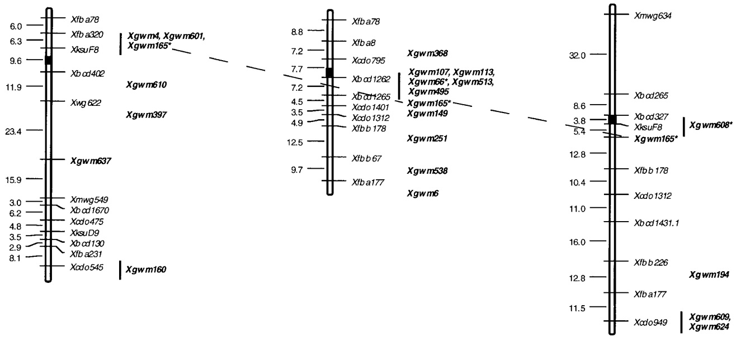
Рисунок 1. Фрагмент генетичної карти пшениці із зазначенням локусів молекулярних маркерів у хромосомі

В генетиці дуже важливим напрямком є оцінка філогенетичних відносин між сортами диких видів, які є основним джерелом агрономічно важливих ознак. Дослідження щеплення агрономічно важливих ознак з продуктами ампліфікації ДНК-маркерів також входить до важливих завдань генетики [51, 53, 54]. Існує потреба у підборі інформативних маркерів саме у внутрішньовидовому аналізі для вирішення задач генетики з їх використанням [52].
РОЗДІЛ 2. ЕКСПЕРИМЕНТАЛЬНА ЧАСТИНА
Робота була поділена на декілька логічних етапів. А саме: пророщування насіння та екстрагування загальної ДНК з використанням реагенту ЦТАБ [55]; проведення полімеразної ланцюгової реакції (ПЛР); електрофорез продуктів ампліфікації в агарозному гелі; осмисленняя результатів для оптимізації умов проведення реакцій, відбору інформативних маркерів і отриманням ДНК спектрів цільових зразків; і зрештою точним вимірюванням довжин ампліконів, аналізом даних і побудовою дерева філогенетичних зв’язків досліджуваних зразків спельти з подальшим оформленням результатів. Загальна схема проведення роботи наведена на рисунку 2.
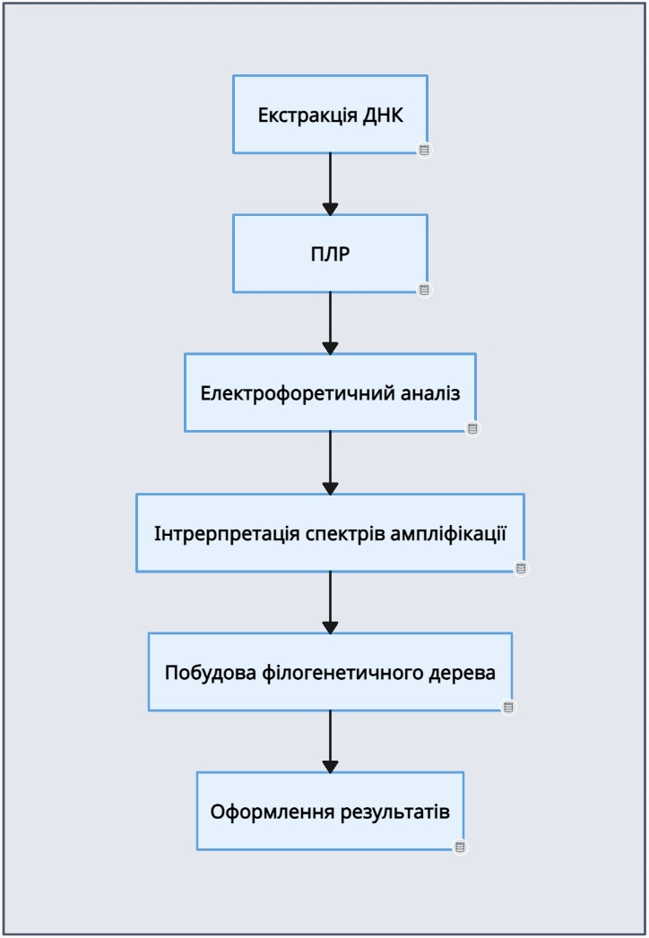
Рисунок 2. Загальний план проведення роботи

2.1. Матеріали та методи
Рослинний матеріал та екстракція ДНК
Об’єкт дослідження – Triticum spelta L. у порівнянні з T. aestivum L.
В якості матеріалу для дослідження використовували 30-ть різновидів районованих сортів спельти, а також у якості контролю для порівняння пшеницю мʼяку, представлену двома районованими сортами Зимоярка та Подолянка репродукції 2015-2022 років. Насіннєвий матеріал був люб'язно наданий співробітниками генетичного банку Інституту фізіології рослин і генетики Національної академії наук України, м. Київ та співробітниками Національного центру генетичних ресурсів рослин України, розміщеного на базі Інституту рослинництва ім. В. Я. Юр'єва Національної академії аграрних наук України, м. Харків (докладніше див. табл. 1.), за що здобувач безмежно вдячний.

Таблиця 5. Відомість щодо зразків спельти та пшениці, використаних у молекулярно-генетичному аналізі
№ п/ч | № зразка в генетичному банку | Вид | Сорт, різновидність | Тип розвитку | Країна, регіон походження | Репродукція, генбанк
1 | Подолянка | T. aestivum | сорт, контроль | Озимий | Україна, Київ | ~2020 р., ІФРГ НАНУ
2 | Зимоярка | T. aestivum | сорт, контроль | Озимо-  ярий | Україна, Київ | ~2020 р., ІФРГ
3 | UA0300071 | T. spelta | var. duhamelianum | Озимий | Польща | ~2015 р., НЦГРРУ
4 | UA0300101 | T. spelta | var. duhamelianum, Baulaender (Bauländer) | Озимий | Німеччина (Австрія) | ~2022 р., НЦГРРУ
5 | UA0300103 | T. spelta | var. duhamelianum, Frankenkorn | Озимий | Німеччина | ~2022 р., НЦГРРУ
6 | UA0300340 | T. spelta | var. duhamelianum, сорт Зоря України | Озимий | Україна, Умань | ~2015 р., НЦГРРУ
7 | UA0300487 | T. spelta | var. arduini,  сорт Європа | Озимий | Україна, Умань | ~2022 р., НЦГРРУ
8 | Селекційна лінія № 856 | T. spelta | - | Озимий | - | 2017 р.,  ІФРГ НАНУ
9 | Селекційна лінія № 851 | T. spelta | - | Озимий | - | 2017 р.,  ІФРГ НАНУ
10 | Селекційна лінія № 853 | T. spelta | - | Озимий | - | 2017 р.,  ІФРГ НАНУ
11 | Селекційна лінія № 845 | T. spelta | - | Озимий | - | 2017 р.,  ІФРГ НАНУ
12 | Селекційна лінія № 3862 | T. spelta | Зоря України | Озимий | - | 2022 р.,  ІФРГ НАНУ
13 | Селекційна лінія № 3863 | T. spelta | УК 70С/17, Zuricher Rotkorn | Озимий | - | 2022 р.,  ІФРГ НАНУ
14 | Селекційна лінія № 3865 | T. spelta | УК 72C/17, Filderweiss | Озимий | - | 2022 р.,  ІФРГ НАНУ
15 | Селекційна лінія № 3992 | T. spelta | УК 19С/15, Oberkulmer Rothkorn | Озимий | - | 2022 р.,  ІФРГ НАНУ
16 | Селекційна лінія № 3995 | T. spelta | УК 4C/15, (Од.013)  T. spelta 4 | Озимий | - | 2022 р.,  ІФРГ НАНУ
17 | Селекційна лінія № 3864 | T. spelta | УК 71С/17, Filderstolz | Озимий | - | 2022 р.,  ІФРГ НАНУ
18 | Селекційна лінія № 3866 | T. spelta | УК 74C/17, Rouquin | Озимий | - | 2022 р.,  ІФРГ НАНУ
19 | Селекційна лінія № 3867 | T. spelta | УК 75C/17, Zollernspelz | Озимий | - | 2022 р.,  ІФРГ НАНУ
20 | Селекційна лінія № 3868 | T. spelta | УК 76C/17, Alkor | Озимий | - | 2022 р.,  ІФРГ НАНУ
21 | Селекційна лінія № 3869 | T. spelta | УК 77C/17, Badengold | Озимий | - | 2022 р.,  ІФРГ НАНУ
22 | Селекційна лінія № 3870 | T. spelta | УК 79C/17, Badenstern | Озимий | - | 2022 р.,  ІФРГ НАНУ
23 | Селекційна лінія № 3871 | T. spelta | УК 9C/15, Frankenkorn | Озимий | - | 2022 р.,  ІФРГ НАНУ
24 | Селекційна лінія № 3897 | T. spelta | УК 2C/15 | Озимий | - | 2022 р.,  ІФРГ НАНУ
25 | Селекційна лінія № 3939 | T. spelta | УК 5C/15 | Озимий | - | 2022 р.,  ІФРГ НАНУ
26 | UA0300075 | T. spelta | var. griseoturanorecens | Озимий | Таджикистан | 2022 р., НЦГРРУ
27 | UA0300111 | T. spelta | var. album | Ярий | Канада | 2014 р., НЦГРРУ
28 | UA0300074  UDS00011 | T. spelta | var. caeruleum | Ярий | Азербайджан (2012) | 2014 р., НЦГРРУ
29 | UA0300218 | T. spelta | var. caeruleum, Tridentina | Ярий | Італія | 2022 р., НЦГРРУ
30 | UA0300304 | T. spelta | var. album | Ярий | Австралія | 2022 р., НЦГРРУ
31 | UA0300392 | T. spelta | var. caeruleum, CDC Zorba | Ярий | Канада | 2022 р., НЦГРРУ
32 | UA0300587 | T. spelta | var. arduini | Ярий | Іспанія | 2022 р., НЦГРРУ

Загальну рослинну ДНК виділяли в основному з 5 денних паростків і за рідким виключенням із зерен за допомогою ЦТАБ-методу [55]. Безпосередньо після виділення ДНК з зеленого та насінного матеріалу проведений електрофоретичний аналіз успішності екстракції (рис. 3). Перевірку чистоти екстрагування ДНК було здійснено спектрофотометричним методом [56].
В результаті перевірки чистоти ДНК було отримано показники співвідношення оптичної густини (А₂₆₀/A₂₈₀) та концентрації виділеної ДНК (табл. 3.).

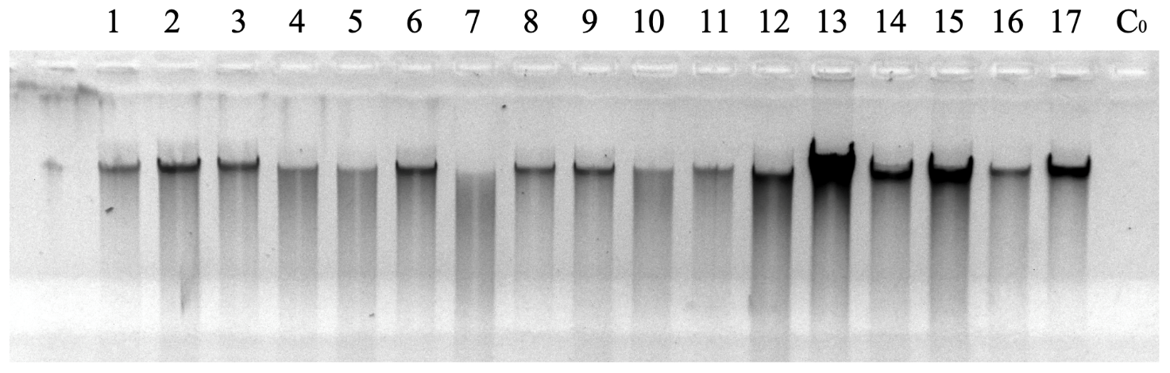
Рисунок 3. Електрофореграма розділення загальної екстрагованої ДНК з насіння та зеленого матеріалу сортів пшениці та спельти ЦТАБ методом

Таблиця 6. Концентрації ДНК та співвідношення оптичної густини А₂₆₀/A₂₈₀ за результатами спектрофотометричного аналізу
Сорти пшениці та спельти | Концентрація ДНК, мкг/мл | А₂₆₀/A₂₈₀
T. aestivum, сорт Подолянка | 898 | 1,93
T. аestivum, сорт Зимоярка | 1086 | 1,97
T. spelta, var. arduini, сорт Європа | 918 | 1,59
T. spelta, Селекційна лінія № 856 | 633 | 2,14
T. spelta, var. Duhamelianum, Frankenkorn | 501 | 2,19
T. spelta Селекційна лінія № 3992, Oberkulmer Rothkorn | 372 | 2,44
T. spelta UA0300487 | 309 | 2,60
T. spelta Селекційна лінія № 3995, УК 4C/15, (Од.013) T. spelta 4 | 434 | 2,43
T. spelta Селекційна лінія № 3867, УК 75C/17, Zollernspelz | 418 | 2,51
T. spelta Селекційна лінія № 3868, УК 76C/17, Alkor | 718 | 2,12
T. spelta Селекційна лінія № 3869, УК 77C/17, Badengold | 227 | 3,47
T. spelta Селекційна лінія № 3871, УК 9C/15, Frankenkorn | 708 | 2,27
T. spelta Селекційна лінія № 3862, Зоря України | 339 | 2,78
T. spelta Селекційна лінія № 3870, УК 79C/17, Badenstern | 534 | 2,45
T. spelta Селекційна лінія № 3939, УК 5C/15 | 446 | 2,58
T. spelta UA0300392, var. caeruleum, CDC Zorba, Канада | 79 | Не визначено
T. spelta UA0300587, var. arduini, Іспанія | 410 | 2,62
T. spelta Польовий № 3864, УК 71С/17, Filderstolz | 473 | 2,52
T. spelta UA0300218, var. caeruleum, Tridentina, Італія | 254 | 3,89
T. spelta UA0300340, var. duhamelianum, сорт Зоря України, Україна, Умань | 586 | 2,45
T. spelta UA0300071, var. duhamelianum, Польща (ДНК екстраговано із зеленого матеріалу) | 646 | 2,54
T. spelta UA0300071, var. duhamelianum, Польща (ДНК екстраговано з насіння) | 801 | 2,32
T. spelta UA0300101, var. duhamelianum, Baulaender (Bauländer), Німеччина (Австрія) | 883 | 2,28
T. spelta UA0300103, var. duhamelianum, Frankenkorn, Німеччина | 425 | 2,77
T. spelta Селекційна лінія № 851 | 632 | 2,46
T. spelta Селекційна лінія № 853 | 537 | 2,62
T. spelta UA0300075, var. griseoturanorecens, Таджикистан | 526 | 2,64
T. spelta UA0300111, var. album, Канада | 527 | 2,74
T. spelta UA0300074 UDS00011, var. Caeruleum, Азербайджан (2012) | 401 | 3,18
T. spelta Селекційна лінія № 3863, УК 70С/17, Zuricher Rotkorn | 860 | 2,34
T. spelta Селекційна лінія № 3897, УК 2C/15 | 459 | 2,94
T. spelta UA0300304, var. album, Австралія | 781 | 2,47
T. spelta Селекційна лінія № 845 | 1868 | 2,13

Спектри поглинання для ДНК та РНК у великій мірі накладаються, тому особливість спектрометрії у тому, що показники оптичної густини (A) ДНК і РНК поодинці не можна розрізнити, однак співвідношення А при 260 і 280 нм можна використовувати як індикатор чистоти нуклеїнової кислоти. Показник співвідношення А₂₆₀/A₂₈₀ для високоочищеної ДНК відповідає двом [56]. Більшість значень співвідношення оптичної густини А₂₆₀/A₂₈₀ з табл. 6. лежать в межах 2,0-2,6. Це вказує на високий ступінь чистоти екстрагування ДНК більшості зразків. Найнижча концентрація ДНК спостерігається у T. spelta UA0300392, var. caeruleum, CDC Zorba, Канада, де співвідношення А₂₆₀/A₂₈₀ для цього зразку не визначено. Тим не менш ДНК T. spelta UA0300392, var. caeruleum, CDC Zorba було використано для ампліфікації та успішно отримано спектри (див. додаток А, рис. 9, доріжку 14), що свідчить про достатність такої концентрації для цілей досліду.
Проведення ПЛР
Реакційні суміші для ПЛР обʼємом 20 мкл включали: 9,3 мкл очищеної з використанням системи Millipore Milli-Q H₂O, по 0,5 мкл 10 мМ прямого та зворотного праймерів (Metabion), 2 мкл 10x Reaction Buffer B (Solis BioDyne), 2 мкл Cresol реагенту, 1,6 мкл 2 мM MgCl₂, 2 мкл дНТФ (Thermo Fisher Scientific), 0,1 мкл 5 од/мкл полімерази FIREPol® DNA Polymerase (Solis BioDyne), 30 нг сумарної рослинної ДНК. Режими ампліфікації для використаних ДНК локусів наведено у таблицях 7 та 8.
В ході дослідження було обрано монолокусні ДНК-маркери Xgwm 219, Xgwm 261, Xgwm 383, Xgwm 469, Xgwm 508, Xgwm 626, які проявляли специфічну взаємодію з мікросателітними послідовностями пшениці [54].

Таблиця. 7. Режими ампліфікації для ПЛР по досліджуваних локусах
 | Xgwm 219 |  | Xgwm 261 |  | Xgwm 383
Cntrl Block
Lid = 105 ºC
1 | 94 ºC | 04:00 хв. | 94 ºC | 04:00 хв. | 94 ºC | 04:00 хв.
2 | 94 ºC | 00:30 хв. | 94 ºC | 00:30 хв. | 94 ºC | 00:30 хв.
3 | 62 ºC | 00:30 хв. | 59 ºC | 00:30 хв. | 50 ºC | 00:30 хв.
4 | 72 ºC | 00:30 хв. | 72 ºC | 00:30 хв. | 72 ºC | 01:00 хв.
5 | GO to 2 Rep 34 |  | GO to 2 Rep 34 |  | GO to 2 Rep 34
6 | 72 ºC | 05:00 хв. | 72 ºC | 05:00 хв. | 72 ºC | 05:00 хв.
7 | 22 ºC | 01:00 хв. | 22 ºC | 01:00 хв. | 22 ºC | 01:00 хв.

Таблиця. 8. Режими ампліфікації для ПЛР по досліджуваних локусах
 | Xgwm 469 |  | Xgwm 508 |  | Xgwm 626
Cntrl Block
Lid = 105 ºC
1 | 94 ºC | 04:00 хв. | 94 ºC | 04:00 хв. | 94 ºC | 04:00 хв.
2 | 94 ºC | 00:30 хв. | 94 ºC | 00:30 хв. | 94 ºC | 00:30 хв.
3 | 62 ºC | 00:30 хв. | 50 ºC | 00:30 хв. | 62 ºC | 00:30 хв.
4 | 72 ºC | 01:00 хв. | 72 ºC | 00:30 хв. | 72 ºC | 00:30 хв.
5 | GO to 2 Rep 34 |  | GO to 2 Rep 34 |  | GO to 2 Rep 34
6 | 72 ºC | 05:00 хв. | 72 ºC | 05:00 хв. | 72 ºC | 05:00 хв.
7 | 22 ºC | 01:00 хв. | 22 ºC | 01:00 хв. | 22 ºC | 01:00 хв.

Програми ампліфікації включали наступні стадії: 1, 2 – денатурація; 3 – гібридизація; 4 – елонгація; 5 – функція повернення до попередніх температурних режимів; 6 – кінцева елонгація; 7 – охолодження.
Електрофоретичний аналіз спектрів ампліфікації
Продукти ампліфікації розділяли методом електрофорезу в 3 %-му агарозному гелі, а потім візуалізували в ультрафіолетовому світлі з використанням бромістого етидію як фарбувального реагенту, документування здійснювали цифровим фотоаппаратом [57]. Для проведення електрофорезу були визначені оптимальні умови візуалізації ампліконів.
Підбір оптимальних умов електрофорезу та візуалізації ампліконів
Оптимальні умови визначали за рахунок зміни наступних параметрів: довжина плошки для заливання агарозного гелю (рис. 4), концентрація гелю, час проходження електрофорезу та частота заміни буферу в електрофоретичній камері.

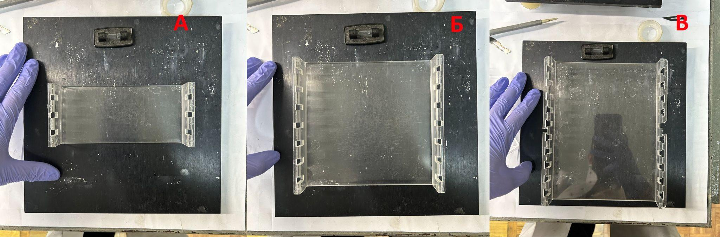

Рисунок 4. Мала (А), середня (Б) та велика (В) плошки для залиття агарозного гелю

Найбільш репрезентативні результати були отримані з використанням плошки середнього розміру за проходження електрофорезу протягом 3-х годин та концентрації агарозного гелю у 3%. Заміну буферу проводили раз на три дні.
Використання плошки найменшої довжини (рис. 4. А) не давало достатнього розділення для визначення поліморфності ампліконів. Деякі з досліджуваних поліморфних ампліконів різнилися на 4-10 пар нуклеотидів, що ускладнює їх ідентифікацію. З підвищенням відстані проходження ДНК у гелі покращилась якість розділення, що в свою чергу потребувало більше часу на проведення електрофорезу. Тим не менш, покращення візуалізації поліморфності таких ампліконів з підвищенняи часу проводження електрофорезу та відстані проходження ДНК, що також пов’язано з підбором більш довгої плошки для заливання гелю, спостерігали до певної межі. Збільшення часу до 4,5 год. не призводить до підвищення, а навпаки, до значного погіршення якості візуалізації результатів. Паралельно підбирали і концентрацію агарозного гелю. За зазначених вище умов тестували концентрації у 1.5, 2, 2.5 та 3%, з яких найкраще розділення ампліконів спостерігали у 3% агарозному гелі.
Крім цього, необхідною процедурою при електрофоретичному аналізі є заміна буфера в камері. У даній роботі використовували LB (loading buffer), склад якого наведений у таблиці 9.

Таблиця 9. Склад, рН та об’єм 20-ти кратного буферу
Літій гідроксид моногідрат, г | 8,392
Борна кислота, г | 36
Загальний об’єм з Н₂О, см³ | 1000
рН довести до значення 8,2 борною кислотою
Перед використанням розвести буфер у 20 разів

Визначили, що заміну буферу слід проводити не менш ніж раз на три дні, враховуючи інтенсивність використання електрофоретичних камер в лабораторії, адже вона є спільною та використовується іншими дослідниками. ДНК є слабкою кислотою та за багатократного використання камери рН буферу зменшується. Зменшення рН не тільки сповільнює рух ДНК до аноду, адже негативний її заряд нейтралізується позитивно зарядженими іонами водню, а й змушує фарбувальний агент бромістий етідій рухатися до катоду, тобто у протилежному напрямку відносно руху ДНК. Бромістий етідій має дві аміно групи, кожна з яких має неподілену пару електронів та може акцептувати іони водню. Таким чином молекула набуває позитивного заряду та рухається до катода. По проходженню 3-х годин електрофорезу без завчасної заміни буферу у кінцевій ділянці гелю (100-200 пн) майже не залишається фарбувального реагенту, що унеможливлює візуалізацію продуктів ампліфікації.
При проведенні електрофорезу за визначених умов труднощів візуалізації ампліконів не спостерігали.
Біоінформатичний аналіз спектрів по кожному генотипу і маркеру з побудовою філогенетичного дерева.
Обрахунок кількості пар нуклеотидів у отриманих ампліконів був здійснений з використанням програми GelAnalyzer 19.1 [60] (див. додаток А, рис. 7-26). Дерево філогенетичних зв’язків було побудоване методом незваженого попарного середнього (UPGMA) у програмі DARwin [61] версії 6.0.021.
2.2. Результати та обговорення
Екстракцію ДНК проведено з 30-ти зразків спельти і м’якої пшениці сортів Подолянка та Зимоярка та перевірено її молекулярний склад з використанням електрофорезу. На електрофореграмі (рис. 3.) спостерігається наявність високомолекулярних чорних смужок забарвленої ДНК, що свідчить про успішне її виділення. Перевірку чистоти екстрагування ДНК та визначення її концентрації було здійснено спектрофотометричним методом за співвідношенням величин поглинання за довжин хвиль А₂₆₀ і A₂₈₀ [56]. Концентрації екстрагованої ДНК і співвідношення А₂₆₀/A₂₈₀ наведені у таблиці 3. Також проведено полімеразні ланцюгові реакції на визначення поліморфізму мікросателітних локусів. Отримано результати електрофоретичного аналізу мікросателітних локусів Xgwm 219, Xgwm 261, Xgwm383, Xgwm469, Xgwm 508, Xgwm 626 [52] (див. додаток А, рис. 7-26). В результаті аналізу було виявлено амплікони різного розміру з використанням всіх шести пар праймерів. Об’єднані дані зібрані у таблиці 10 та 11.

Таблиця 10. Наявність виявлених у дослідному матеріалі ампліконів для маркерів Xgwm 219, Xgwm 261 та Xgwm 383
№ | Зразки спельт та пшениць | Довжини ампліконів відповідних ДНК-маркерів, пн
№ | Зразки спельт та пшениць | Xgwm 219 |  |  | Xgwm 261 |  |  | Xgwm 383
№ | Зразки спельт та пшениць | 163 | 171 | 183 | 162 | 171 | 186 | 188 | 192
1 | T. aestivum Подолянка | - | + | - | - | - | + | - | +
2 | T. aestivum Зимоярка | - | - | + | + | - | - | + | -
3 | T. spelta UA0300071 | + | - | - | - | + | - | + | -
4 | T. spelta UA0300101 | - | - | + | - | + | - | - | +
5 | T. spelta UA0300103 | - | + | - | - | + | - | - | +
6 | T. spelta UA0300340 | + | - | - | - | + | - | + | -
7 | T. spelta UA0300487 | + | - | - | - | - | + | - | +
8 | T. spelta Селек. лінія № 856 | + | - | - | - | - | + | - | +
9 | T. spelta Селек. лінія № 851 | - | + | - | + | - | - | - | +
10 | T. spelta Селек. лінія № 853 | - | - | + | - | + | - | - | +
11 | T. spelta Селек. лінія № 845 | + | - | - | - | + | - | + | -
12 | T. spelta Селек. лінія № 3862 | + | - | - | - | + | - | + | -
13 | T. spelta Селек. лінія № 3863 | - | - | + | - | + | - | + | -
14 | T. spelta Селек. лінія № 3865 | - | - | + | + | - | - | - | +
15 | T. spelta Селек. лінія № 3992 | + | - | - | - | + | - | + | -
16 | T. spelta Селек. лінія № 3995 | + | - | - | - | + | - | + | -
17 | T. spelta Селек. лінія № 3864 | - | + | - | - | + | - | - | +
18 | T. spelta Селек. лінія № 3866 | + | - | - | + | + | - | - | +
19 | T. spelta Селек. лінія № 3867 | + | + | - | + | - | - | + | -
20 | T. spelta Селек. лінія № 3868 | + | - | - | - | + | - | - | +
21 | T. spelta Селек. лінія № 3869 | + | - | - | + | - | - | - | +
22 | T. spelta Селек. лінія № 3870 | - | + | - | + | - | - | + | -
23 | T. spelta Селек. лінія № 3871 | - | - | + | + | - | - | - | +
24 | T. spelta Селек. лінія № 3897 | + | - | - | - | + | - | + | -
25 | T. spelta Селек. лінія № 3939 | + | - | - | - | + | - | - | +
26 | T. spelta UA0300075 | - | + | - | + | - | - | - | +
27 | T. spelta UA0300111 | + | - | - | - | + | - | + | -
28 | T. spelta UA0300074 UDS00011 | - | + | - | - | + | - | + | -
29 | T. spelta UA0300218 | - | + | - | - | + | - | + | -
30 | T. spelta UA0300304 | + | - | - | - | + | - | + | -
31 | T. spelta UA0300392 | + | - | - | + | - | - | + | -
32 | T. spelta UA0300587 | - | + | - | - | + | - | + | -

Таблиця 11. Наявність виявлених у дослідному матеріалі ампліконів для маркерів Xgwm 469, Xgwm 508 та Xgwm 626
№ | Зразки спельт та пшениць | Довжини ампліконів відповідних ДНК-маркерів, пн
№ | Зразки спельт та пшениць | Xgwm 469 |  |  | Xgwm 508 |  | Xgwm 626
№ | Зразки спельт та пшениць | 164 | 168 | 172 | 171+138 | 140 | 112 | 136
1 | T. aestivum Подолянка | - | + | - | + | - | - | +
2 | T. aestivum Зимоярка | + | - | - | - | + | + | -
3 | T. spelta UA0300071 | + | - | - | + | - | + | -
4 | T. spelta UA0300101 | - | - | + | + | - | + | -
5 | T. spelta UA0300103 | - | + | - | - | + | + | -
6 | T. spelta UA0300340 | - | + | - | - | + | + | -
7 | T. spelta UA0300487 | - | + | - | - | + | + | -
8 | T. spelta Селек. лінія № 856 | - | + | - | - | + | + | -
9 | T. spelta Селек. лінія № 851 | - | + | - | - | + | + | -
10 | T. spelta Селек. лінія № 853 | - | - | + | + | - | + | -
11 | T. spelta Селек. лінія № 845 | - | + | - | - | + | + | -
12 | T. spelta Селек. лінія № 3862 | - | + | - | - | + | + | -
13 | T. spelta Селек. лінія № 3863 | - | - | + | - | + | + | -
14 | T. spelta Селек. лінія № 3865 | - | + | - | + | - | + | -
15 | T. spelta Селек. лінія № 3992 | - | + | - | - | + | + | -
16 | T. spelta Селек. лінія № 3995 | - | + | - | - | + | + | -
17 | T. spelta Селек. лінія № 3864 | - | + | - | - | + | + | -
18 | T. spelta Селек. лінія № 3866 | + | - | - | - | + | + | -
19 | T. spelta Селек. лінія № 3867 | + | - | - | - | + | + | -
20 | T. spelta Селек. лінія № 3868 | + | - | - | - | + | + | -
21 | T. spelta Селек. лінія № 3869 | - | + | - | - | + | + | -
22 | T. spelta Селек. лінія № 3870 | + | - | - | - | + | + | -
23 | T. spelta Селек. лінія № 3871 | - | + | - | - | + | + | -
24 | T. spelta Селек. лінія № 3897 | - | + | - | - | + | + | -
25 | T. spelta Селек. лінія № 3939 | - | - | + | - | + | + | -
26 | T. spelta UA0300075 | - | + | - | + | - | + | -
27 | T. spelta UA0300111 | - | + | - | + | - | + | -
28 | T. spelta UA0300074 UDS00011 | - | + | - | - | + | - | +
29 | T. spelta UA0300218 | - | + | - | + | - | - | +
30 | T. spelta UA0300304 | + | - | - | + | - | + | -
31 | T. spelta UA0300392 | - | + | - | - | + | + | -
32 | T. spelta UA0300587 | + | - | - | + | - | + | -

За даними таблиць 10 та 11 було побудоване дерево філогенетичних зв’язків аналізованих зразків спельти та сортів пшениці для порівняння (рис. 5).

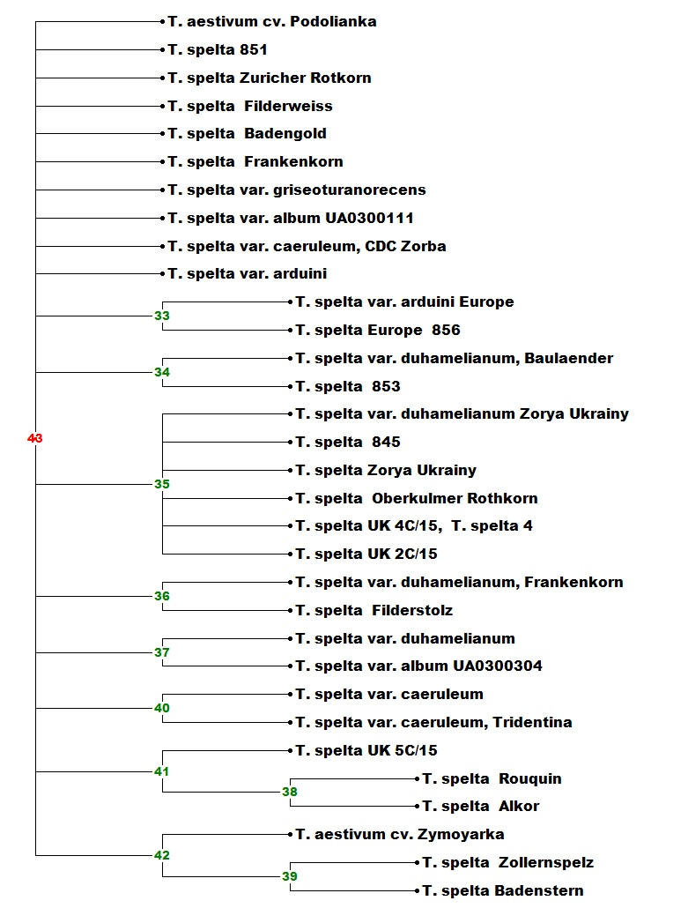
Рисунок 5. Дендрограма філогенетичних зв’язків генотипів спельти та м’якої пшениці

За спорідненістю усі 32 зразки було погруповано на вісім кластерів першого порядку, два більші з яких розділилися ще на два кластери другого порядку. Слід зазначити, що один із сортів пшениці хлібної та 9 сортів залишилися на базовому рівні укорінення. Характерною особливістю виявилося те, що за використання цієї кількості ДНК-маркерів деякі зразки виявилися генетично ідентичними. Наприклад, такі як T. spelta Europe 856 та T. spelta var. arduini Europe, T. spelta Селекційна лінія № 3862, Зоря України та T. spelta UA0300340, var. duhamelianum, Зоря України, Україна, Умань, що вказує на точність ідентифікації та достовірність отриманих даних. Разом з тим, для повного генетичного типування і досягнення високої розподільчої здатності аналізу бажано було б залучити додаткові маркери.
Дана дипломна робота є логічним продовженням попередніх досліджень, проведених Інститутом клітинної біології та генетичної інженерії НАН України (ІКБГІ НАН України), а саме Лахнеко О.Р. та колегами, 2016 р. [60]. Порівняння отриманих результатів (рис. 5, 6-А) та попередніх дослідів Лахнеко О.Р. (рис. 6-Б) показало значну відтворюваність результатів, хоча у 2-х випадках спостерігається розбіжність отриманих даних та даних попередніх досліджень.
Сорти T. spelta Селекційна лінія № 3862, Зоря України та T. spelta Селекційна лінія № 3897, УК 2C/15 виявляють генетичну ідентичність за аналізованими маркерами в обох дослідах. T. spelta, var. duhamelianum, Frankenkorn, Німеччина, UA0300103 та T. spelta Селекційна лінія № 3992, УК 19С/15, Oberkulmer Rothkorn є близько спорідненими та відносяться до сусідніх кластерів в обох роботах. Крім цього, сорт T. spelta UA0300101, var. duhamelianum, Baulaender (Bauländer), Німеччина (Австрія) відносться до сусіднього кластеру у порівнянні до T. spelta Селекційна лінія № 3897, УК 2C/15, T. spelta Селекційна лінія № 3862, Зоря України, T. spelta, var. duhamelianum, Frankenkorn, Німеччина, UA0300103 та T. spelta Селекційна лінія № 3992, УК 19С/15, Oberkulmer Rothkorn, що спостерігається на обох дендрограмах. Високий ступінь відтворюваності отриманих даних у порівнянні з даними попередніх досліджень говорить про високу їх точність.
Тим не менш, для сортів T. spelta Селекційна лінія № 3995, УК 4C/15, (Од.013) T. spelta 4 та T. spelta Селекційна лінія № 3939, УК 5C/15 подібності розташування на філогенетичному дереві не спостерігалося, що може бути зумовлено використанням у досліді Лахнеко О.Р., 2016 маркерів Xgwm18, Xgwm111, та Xgwm642, які ми не використовували.
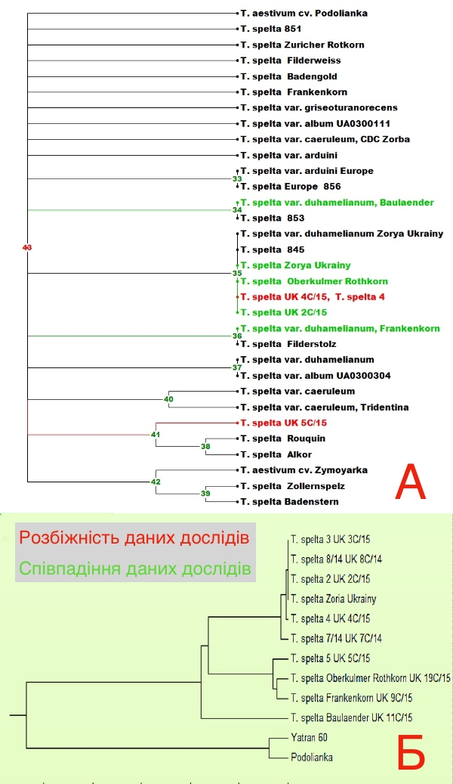
Рисунок 6. Порівняння отриманих результатів з попередніми дослідами в ІКБГІ НАН України. Зелений - сорти спельти, розташування яких співпадає в обох дослідах; червоний - сорти спельти, розташування яких не співпадає в обох дослідах; чорний - зразки, які аналізували лише в одному з дослідів.

3.1. Висновки
1) Грунтуючись на інструктажі з правил безпеки під час виконання роботи, всі дії для отримання даних досліду виконані у відповідності до правил безпеки.
2) Експеримент проведено згідно з планом.
3) Успішно відібрано матеріал для виділення ДНК, а саме 30 видів спельти та 2 види пшениці хлібної (Подолянка та Зимоярка).
4) Успішно виділено загальну ДНК 30 видів спельти та 2-х видів пшениці хлібної.
5) Адаптовано застосування ДНК-маркерів на основі мікросателітних послідовностей пшениці для аналізу різних генотипів спельти. Проведено ампліфікації та отримано чіткі поліморфні електрофоретичні спектри ДНК для всіх зібраних зразків.
6) Проведено біоінформатичний аналіз довжин ампліконів, базуючись на якому побудовано дерево філогенетичних зв'язків для 30 сортів спельти у порівнянні з 2-ма сортами пшениці. Встановлено, що подібні генотипи мають спельти var. arduini Європа; Селекційна лінія № 856 Європа; Селекційна лінія № 3862 Зоря України; Селекційна лінія № 3864, УК 71С/17 Filderstolz; Селекційна лінія № 3939, УК 5C/15. Крім цього подібність спостерігається у спельти Селекційної лінії № 845; Селекційної лінії № 3995, УК 4C/15, (Од.013) T. spelta 4; Селекційної лінії № 3868, УК 76C/17, Alkor; Селекційної лінії № 3897, УК 2C/15; UA0300392, var. caeruleum, CDC Zorba, Канада; та UA0300074 UDS00011, var. caeruleum. Вперше побудовано настільки обширне дерево, що охоплює диверсифіковані різновиди дикої спельти, включно з сучасними районованими сортами.
7) На основі роботи здобувач прийняв участь у конференції студентів, аспірантів і молодих вчених “Біотехнологія XXI” 2023р, в рамках якої були опубліковані тези за темою “A comparison of Triticum spelta genotypes using SSR genotyping”, Nogin P.G., Nitovska I.O., Morgun B.V.

РОЗДІЛ 3. ОХОРОНА ПРАЦІ ТА ДОВКІЛЛЯ
3.1 Загальні положення
3.1.1 До роботи у лабораторії допускаються особи, які пройшли при вступі на роботу вступний і первинний на робочому місці інструктажі з охорони праці, спеціальне навчання, перевірку знань вимог охорони праці та стажування.
3.1.2 У процесі роботи працівники повинні проходити у встановленому порядку періодичні медичні огляди, повторні інструктажі з охорони праці, а також позапланові та цільові інструктажі.
3.1.3. Під час роботи на працівників лабораторії можуть впливати такі небезпечні й шкідливі виробничі фактори: підвищена загазованість повітря робочої зони; підвищена напруженість магнітного поля; підвищене значення напруги в електричному ланцюзі, замикання якого може відбутися через тіло людини;
3.1.4 недостатня освітленість робочої зони; підвищений рівень шуму;
3.1.5 хімічні; нервово-психічні перевантаження (емоційні перевантаження).
3.1.6 Працівники лабораторії повинні забезпечуватися засобами індивідуального захисту.
3.1.7 Працівник лабораторії під час роботи повинен: використовувати лабораторне обладнання лише за призначенням; знати правила користування і способи перевірки справності ЗІЗ; вміти користуватися первинними засобами пожежогасіння; стежити за справністю і цілісністю заземлення (занулення) корпусів електроприладів, електричних машин і устаткування; утримувати в чистоті своє робоче місце, в справному стані і чистоті обладнання, інструмент, пристосування, а також спецодяг, спецвзуття та інші ЗІЗ; не приступати до роботи з невідомими речовинами і хімічними реактивами; курити у встановленому місці; дотримуватися правил внутрішнього трудового розпорядку та режими праці та відпочинку.
3.1.8 Працівникам лабораторії забороняється цілодобово зберігати в лабораторних приміщеннях легкозаймисті рідини. До роботи з посудинами, що працюють під тиском, допускаються працівники, які пройшли спеціальне навчання і мають при собі відповідне посвідчення.
3.1.9 Працівники, пов'язані з обслуговуванням електрообладнання та електроприладів повинні мати групу з електробезпеки.
3.1.10 Забороняється класти на робочий стіл їжу, розігрівати в лабораторному посуді чай, приймати їжу в приміщенні лабораторної кімнати.
3.1.11 Працівники, допущені до роботи з ртуттю, повинні пройти спеціальне навчання, інструктаж і перевірку знань з професійної підготовки та охорони праці.
3.1.12 У разі виявлення несправності лабораторного обладнання, механізмів, інвентарю, інструменту, захисних пристосувань, ЗІЗ, засобів пожежної сигналізації та пожежогасіння, а також порушень цієї Інструкції працівник лабораторії повинен негайно повідомити про це завідувачеві лабораторії (керівнику робіт).
3.1.13 Забороняється залишати без нагляду нагрівальні прилади.
3.1.14 Кожен працівник лабораторії повинен уміти надавати першу долікарську допомогу потерпілим.
3.1.15 У разі отримання працівником лабораторії травми або захворювання він повинен припинити роботу, довести до відома свого безпосереднього керівника або завідувача лабораторією та звернутися за допомогою в медпункт або найближчий медичний заклад.
3.1.16 Працівник лабораторії повинен негайно сповіщати свого безпосереднього керівника або завідувача лабораторією про будь-якій ситуації, яка загрожує життю і здоров'ю працівників лабораторії, про кожний нещасний випадок, що сталося в лабораторії.
3.1.17 Працівник лабораторії повинен стежити за справністю спецодягу, своєчасно здавати її в хімчистку, прання та ремонт, а також містити шафи для зберігання одягу в чистоті і порядку.
3.1.18 За невиконання вимог цієї Інструкції працівник лабораторії несе відповідальність [61].
3.2 Вимоги безпеки перед початком роботи
3.2.1. Працівники лабораторії повинні привести в порядок спецодяг і засоби захисту, необхідні для роботи.
3.2.2. Перевірити роботу вентиляції витяжних шаф (стулки шаф повинні бути щільно закриті).
3.2.3 Перед пуском в роботу того чи іншого лабораторного приладу ретельно перевірити його технічний стан і лише після усунення всіх дефектів, що будуть виявлені його вмикати.
3.2.4 Всі електронагрівальні прилади обов’язково встановлювати на листовому азбесті товщиною 8-10 мм.
3.2.5. У приміщенні, де проводяться роботи із шкідливими, токсичними та пожежонебезпечними речовинами, необхідно за 15-20 хвилин до початку роботи включити вентиляцію і вимкнути її через 20-30 хвилин після закінчення роботи з ними.
3.2.6. Всі роботи з ЛЗР, горючими рідинами (ГР) і речовинами, здатними виділяти пожежонебезпечні пари і гази, необхідно проводити тільки в справних, витяжних шафах при працюючій місцевої витяжної вентиляції [61].
3.3 Вимоги безпеки під час роботи
3.3.1. Під час роботи з реактивами у витяжній шафі не вводити голову в середину шафи, не працювати у приміщенні лабораторії наодинці. Не захаращувати проходи, виходи, підходи до протипожежного інвентарю.
3.3.2. Перед збовтуванням розчинів у колбах або пробірках необхідно закривати їх притертими корками.
3.3.3. Забороняється нахилятися над посудиною, в якій відбувається нагрівання рідких їдких та отруйних хімічних речовин.
3.3.4. При визначенні хімічної речовини по запаху ємність з речовиною необхідно тримати на деякому віддаленні від особи, направляючи до себе легким рухом руки пари або газів, які виділяються.
3.3.5. Переливання їдких рідин з бутля в посудину необхідно проводити за допомогою скляного сифонного пристрою або насосом із іскронеутворюючого, антикорозійного матеріалу у витяжній шафі при включеній вентиляції.
3.3.6. При перевезенні (перенесенні) бутлів з кислотами, лугами та іншими їдкими й отруйними речовинами особливу увагу необхідно звертати на збереження тари і наявність упаковки (стружки, азбестових прокладок тощо).
3.3.7. Розчин сірчаної кислоти слід готувати, вливаючи її в воду тонкою цівкою дрібними порціями при безперервному помішуванні. Забороняється наливати воду в сірчану кислоту, щоб уникнути можливого скипання і викиду рідини з посудини.
3.3.8. При кип'ятінні ємності з розчинами слід наповнювати не більше ніж на 3/4 їх об'єму.
3.3.9. Отруйні речовини слід зберігати у вентильованих закритих і опечатаних шафах (сейфах) відповідно до спеціальних інструкцій. Ключ від шаф повинен зберігатися у завідувача лабораторією.
3.3.10. Отруйні речовини слід нагрівати в круглодонних колбах на азбестовій сітці.
3.3.11. Отруйні речовини необхідно подрібнювати в закритих ступках у витяжній шафі.
3.3.12. Пролиті на підлогу (стіл) хімічні розчини і розчинники слід негайно нейтралізувати і прибрати за допомогою тирси або сухого піску, а підлогу (стіл, стелаж) протерти дрантям, змоченим відповідним розчином, після чого облите місце ретельно вимити водою з миючим засобом або 10 % розчином соди. Ці роботи слід проводити з використанням засобів індивідуального захисту (протигазів, респіраторів, хлорвінілових або гумових рукавичок). Пролиту або перекинуту на підлогу (стіл) отруйну речовину необхідно засипати тирсою або піском, обережно зібрати і нейтралізувати. Ділянки підлоги або столу після цього слід обробити хлорним вапном і ретельно промити водою. При нейтралізації розлитої азотної кислоти слід одягнути фільтруючий протигаз.
3.3.13. Фільтри, папір, використані при роботі з отруйними речовинами, необхідно складати ємності, які щільно закриваються для їх подальшої утилізації.
3.3.14. Забороняється зливати і скидати в каналізацію відходи хімічних реактивів і органічних розчинників. Відходи слід збирати в спеціальні ємності, а також нейтралізувати їх кислотою або лугом і утилізувати.
3.3.15. Горючі речовини з низькою температурою кипіння (до 80 °C) слід переганяти і нагрівати, користуючись колбами з круглим дном із жаростійкого скла на водяних або піщаних банях або ж на електроплитках.
3.3.16. При відключенні електроживлення в лабораторії необхідно користуватися аварійним освітленням або лужними акумуляторними ліхтарями у вибухобезпечному виконанні.
3.3.17. Не дозволяється стояти близько спиною до лабораторних столів або витяжних шаф при проведенні робіт з легкозаймистими речовинами, а також при включених електроплитках.
3.3.18. Змішування або розчинення хімічних речовин, що супроводжується виділенням теплоти, повинно проводитися в термостійкому або порцеляновому посуді.
3.3.19. Всі роботи з вибуховими речовинами повинні здійснюватися у витяжній шафі в металевих ємностях або скляних посудинах, укладених в металеві запобіжні сітки.
3.3.20. Розчини деяких солей (наприклад, аміачно-срібні), здатні при зберіганні утворювати вибухові суміші, тому після використання їх необхідно нейтралізувати з подальшою утилізацією в установленому порядку.
3.3.21. Треба дотримуватися вимоги охорони праці при користуванні хімічної посудом.
3.3.22. При збиранні приладів або окремих їх частин із скляними деталями хімічного посуду слід застосовувати еластичні з'єднання і прокладки.
3.3.23. Скляний хімічний посуд із звичайного скла забороняється нагрівати на відкритому вогні без азбестової сітки.
3.3.24. Нагрітий скляну посудину закривають пробкою після його охолодження до температури навколишнього повітря.
3.3.25. При перемішуванні хімічного розчину скляною паличкою на кінчик палички слід надіти шматок гумової трубки (у разі водних розчинів) або зміцнити кінчик шматком тефлону.
3.3.26. Забороняється в скляному тонкостінному посуді зберігати розчини лугів і концентрованих кислот.
3.3.27. Одягати каучукові трубки на скляні трубки або палички, а також вставляти скляні трубки в отвори гумових трубок слід після попереднього змочування кінців трубок водою, гліцерином або вазеліновим маслом, утримуючи трубку рушником ближче до отвору.
3.3.28. Скляні трубки слід ламати тільки після надрізу їх напилком або спеціальним ножем для різання скла. Кінці трубок, для запобігання рук від порізів, обернути рушником. Гострі краї скляних трубок оплавити або згладити напилком.
3.3.29. Перед знешкодженням та миттям хімічного посуду необхідно надіти захисні окуляри, гумові рукавички і прогумований фартух.
3.3.30. Знешкоджувати хімічний посуд слід у витяжній шафі.
3.3.31. На мийку слід направляти хімічний посуд, вільний від залишків будь яких речовин.
3.3.32 Забороняється мити хімічний посуд бензином, бензолом, ефіром та ізопропіловим спиртом.
3.3.33. При митті хімічного посуду з вузькою шийкою необхідно обережно виймати йорж, щоб уникнути розбризкування вмісту посудини.
3.3.34 Забороняється зберігати рідини в лабораторіях рідини, які легко займаються, у кількості, що перевищує добову потребу. Якщо добова потреба вище 0,5 літра, треба зберігати їх у залізних шафах [61].
3.4 Вимоги безпеки в аварійних ситуаціях
3.4.1. Під час роботи можуть виникнути такі аварійні ситуації: виникнення пожежі, вибуху ураження електричним струмом; потрапляння кислоти або лугу на шкіру або в очі; виділення або утворення їдких, отруйних, вогне- чи вибухонебезпечних речовин.
3.4.2. При виникненні аварійної ситуації працівник лабораторії зобов'язаний припинити роботу, відключити електричні прилади, електрообладнання (апаратуру, стенди), якщо необхідно, провести огорожу небезпечного місця, і негайно повідомити про подію завідувачу лабораторії чи його заступнику.
3.4.3. Працівники лабораторії, що знаходяться поблизу, за сигналом тривоги зобов'язані негайно з'явитися до місця події і взяти участь у наданні першої медичної допомоги потерпілому або усуненні виниклої аварійної ситуації.
3.4.4. При виникненні пожежі, займанні горючих речовин працівники лабораторії повинні негайно повідомити про подію завідувачу лабораторії чи його заступнику, вказавши точне місце виникнення пожежі, займання горючих речовин. Також потрібно вимкнути вентиляцію, відключити електроживлення в даному приміщенні, перекрити загальний газовий кран і приступити до гасіння вогню первинними засобами пожежогасіння, одночасно евакуюючи з приміщення посудини з вогне-та вибухонебезпечними речовинами.
3.4.5. Для гасіння пожеж і перешкоджання займання горючих речовин в лабораторії слід користуватися: при займанні горючих рідин, що змішуються з водою, – будь-якими вогнегасниками, струменем води, піском, азбестовим або брезентовим покривалом; при займанні горючих рідин, що не змішуються з водою, – вуглекислотними або порошковими вогнегасниками, піском, азбестовими або брезентовими покривалами, починаючи з периферії; при спалаху фосфору – мокрим піском, вогнегасниками, водою в рясному кількості (для жовтого фосфору – 2-3 % розчином мідного купоросу); при загорянні електроустановок, що знаходяться під напругою, – тільки вуглекислотними або порошковими вогнегасниками. При користуванні вуглекислотним вогнегасником не братися рукою за розтруб вогнегасника; при загорянні металевого натрію або калію – тільки сухими піском, магнезією або хлористим кальцієм. Застосовувати для цих цілей воду, пінний вогнегасник і вуглекислоту забороняється.
3.4.6. При користуванні пінними (вуглекислотними, порошковими) вогнегасниками струмінь піни (порошку, вуглекислоти) не направляти на людей. При попаданні піни на незахищені ділянки тіла слід стерти її хусткою або який-небудь тканиною і змити водним розчином соди.
3.4.7. У приміщеннях з внутрішніми пожежними кранами для гасіння пожежі необхідно залучати двох працівників: один розкачує рукав від крана до місця пожежі, другий, по команді розгортає рукав, відкриває кран.
3.4.8. При гасінні полум'я піском совок, лопату не слід піднімати на рівень очей, щоб уникнути попадання в них піску.
3.4.9. При загорянні на працівнику лабораторії одягу необхідно якнайшвидше погасити вогонь, але при цьому не можна збивати полум'я незахищеними руками. Одяг, що спалахнув необхідно швидко скинути, зірвати або загасити, заливаючи водою. На працівника лабораторії в палаючому одязі можна накинути щільну тканину, ковдру, брезент, який після ліквідації полум'я необхідно прибрати.
3.4.10 Інструкція стосується усіх, хто допущений до роботи у лабораторіях для проходження практики, стажування й інших форм науково-дослідної активності. По закінченню терміну проведення робіт практиканти, студенти та всі, хто працював у лабораторії, повинні провести публічний звіт у лабораторії про результати дослідів в присутності керівника лабораторії та співробітників. Розповсюдження біологічних матеріалів та інформації третім сторонам не дозволяється без згоди керівника лабораторії. Публікації результатів дослідів здійснюються тільки після звіту у лабораторії та одержання згоди керівника лабораторії на оприлюднення [61].

СПИСОК ВИКОРИСТАНИХ ДЖЕРЕЛ
1. Інститут клітинної біології і генетичної інженерії НАН України [Електронний ресурс]: [Веб-сайт]. – Електронні дані. – Режим доступу: https://icbge.org.ua/ukr/Відділ_генетичної_інженерії.
2. S. Salvi, O. Porfiri, S. Ceccarelli. Nazareno Strampelli, the ‘prophet’ of the green revolution: J Agric Sci, 151 (2013), pp. 1-5.
3. Dino M, Whittaker A, Pagliai G, Benedettelli S, Sofi F (2018) Ancient wheat species and human health: biochemical and clinical implications. J Nutr Biochem 52:1–9.
4. Abdel-Aal E.S.M., Hucl P., 2002. Amino acid composition and in vitro protein digestibility of selected ancient wheats and their end products. J. Food Comp. Anal. 15, 737-747.
5. Rozenberg R., Ruibal-Mendieta N.L., Petitjean G., Cani P., Delacroix D.L., Delzenne N.M., Meurens M., Quetin-Leclercq J., Habib-Jiwan J.L., 2003. Phytosterol analysis and characterisation in spelt (Triticum aestivum ssp. spelta L.) and wheat (T. aestivum L.) lipids by LC/APCI-MS. J. Cereal Sci. 38, 189-197.
6. Büren M., Stadler M., Luthy J., 2001. Detection of wheat adulteration of spelt flour and products by PCR. Eur. Food Res. Technol. 212, 234-239.
7. Zieliński H., Ceglińska A., Michalska A., 2008. Bioactive compounds in spelt bread. Eur. Food Res. Technol. 226, 537-544.
8. Ranhorta G.S., Gerroth J.A., Glaser B.K., Lorenz K.J., 1995. Baking and nutritional qualities of a spelt wheat sample. Lebensm. Wiss. Technol. 28, 118-122.
9. Marques C.D., Auria L., Cani P.D., Baccelli Ch., Rozenberg R., Ruibal-Mendieta N.L., Petitjean G., Delacroix D.L., Quetin-Leclercq J., Habib-Jiwan J.L., Meurens M., Delzenne M., 2007. Comparison of glycemic index of spelt and wheat bread in human volunteers. Food Chem. 100, 1265-1271.
10. Abdel-Aal E.S.M., Hucl P., Sosulski F.W., 1998. Food uses for ancient wheats. Cereal Food World 43, 763-767.
11. Abdel-Aal E.S.M., 2007. Effects of baking on protein digestibility of organic spelt products determined by two in vitro digestion methods. LWT Food Sci. Technol. [in press].
12. Z. Kohajdova, J. Karovicova. Nutritional value and baking applications of spelt wheat. Acta Sci Pol Technol Aliment, 7 (2008), pp. 5-14.
13. Jorgensen J.R., Olsen C.C. Yield and quality assessment of spelt (Triticum spelta L.) compared with winter wheat (Triticum aestivum L.) in Denmark. Spelt and Quinoa. – Working Group Meeting (24–25 Oct. 1997). – Wageningen, the Netherlands, 1997. – P. 33–38.
14. Dahlstedt L. Spelt wheat (Triticum aestivum ssp. spelta (L.) An alternative crop for ecological farming systems. Spelt and Quinoa. – Working Group Meeting (24–25 Oct. 1997). – Wageningen, the Netherlands, 1997. – P. 3–6.
15. Шелепов В.В., Гаврилюк Н.Н., Вергунов В.А. Пшеница: биология, морфология, селекция, семеноводство. – К.: Логос, 2013. – 498 с.
16. Trebichalsky A., Kalendar R., Schulman A., Stratila O., Galova Z., Balazova 2., Chilapek M. Detection of genetic relationships among spring and winter triticale (Thiricosecals Witt) and rye cultivars (Secale cereale L.) by using retrotransposon-based markers. Crech J. Genet. Plant Breed. 2013, V. 49 (4), P. 171-174.
17. Bojňanská T., Frančáková H., 2002. The use of spelt wheat (Triticum spelta L.) for baking appli- cations. Rostl. Výr. 48, 41-147.
18. Radić-Miehle H., Saam C., Hüls R., Kling C.I., Hesemann C.U., 1998. Characterization of spelt (Triticum spelta L.) forms by gel-electrophoretic analyses of seed storage proteins. III. Com- parative analyses of spelt and Central European winter wheat (Triticum aestivum L.) cultivars by SDS-P AGE and acid-P AGE. Theor. Appl. Genetic 97, 1340-1346.
19. Дробот В.І., Семенова А.Б., Михонік Л.А. Порівняльна характеристика хімічного складу та технологічних властивостей суцільнозмеленого пшеничного борошна та борошна спельти. Хранение и переработка зерна. 2014. № 4. С. 37-39.
20. Eltun R., Aasven M. The possibilities for spelt cultivation in Norway. Spelt and Quinoa. – Working Group Meeting (24–25 Oct. 1997). – Wageningen, the Netherlands, 1997. – P. 7–13.
21. Afzal M, Pfannstiel J, Zimmermann J, Bischof SC, Würschum T, Longin CFH (2020) High-resolution proteomics reveals differences in the proteome of spelt and bread wheat four representing targets for research on wheat sensitivities. Scientific Reports 10:14677-88.
22. Fardet A. How can both the health potential and sustainability of cereal products be improved? A French perspective: J Cereal Sci, 60 (2014), pp. 540-548.
23.Thorup AC, Gregersen S, Jeppesen PB (2015) Ancient wheat diet delays diabetes development in a type 2 diabetes animal model. Rev Diabet Stud11:245–57.
24. Shewry PR (2018) Do ancient types of wheat have health benefts compared with modern bread wheat? J Cereal Sci 79:469–476.
25. Shewry PR. Wheat. J Exp Bot. 2009;60:1537–1553.
26. Charmet G. Wheat domestication: lessons for the future. C R Biol. 2011;334:212–220.
27. Giambanelli E, Ferioli F, Kocaoglu B, Jorjadze M, Alexieva I, Darbinyan N, D'Antuono LF. A comparative study of bioactive compounds in primitive wheat populations from Italy, Turkey, Georgia, Bulgaria and Armenia. J Sci Food Agric. 2013;93(14):3490–3501.
28. Hidalgo A, Brandolini A. Nutritional properties of einkorn wheat (Triticum monococcum L.) J Sci Food Agric. 2014;15:601–612.
29. Любич В. В. Хлібопекарські властивості зерна сортів пшениці озимої залежно від видів, норм і строків застосування азотних добрив. Вісник Дніпропетровського ДАЕУ. №2. 2017. С. 35–41.
30. Yoder E. R. Assessment of allergenic reactivity of kamut versus common wheat / International Food Allergy Association. Clinical trial studies // october 11, 1991.
31. Guariguata L, Whiting DR, Hambleton I, Beagley J, Linnenkamp U, Shaw JE. Global estimates of diabetes prevalence for 2013 and projections for 2035. Diabetes Res Clin Pract. 2014;103:137–149.
32. Pereira MA, Jacobs DR Jr, Pins JJ, Raatz SK, Gross MD, Slavin JL, Seaquist ER. Effect of whole grains on insulin sensitivity in overweight hyperinsulinemic adults. Am J Clin Nutr. 2002;75(7):848–855.
33.de Munter JS, Hu FB, Spiegelman D, Franz M, van Dam RM. Whole grain, bran, and germ intake and risk of type 2 diabetes: a prospective cohort study and systematic review. Plos Med. 2007;4:e261.
34. Frolich W, Aman P, Tetens I. Whole grain foods and health - a Scandinavian perspective. Food Nutr Res. 2013;57:18503.
35. Зведенюк Т. Полба – злак з кам'яного віку . Зерно : Ежемесячный журнал современного агропромышленника. 2013. № 7. С. 82-90.
36. Mac-Key, J., 1966. Species relationship in Triticum. In: Mac-Key J (ed) Proc 2nd Intern Wheat Genetics Symp. University of Lund, Sweden, Hereditas Suppl. 2: 237–276.
37. Campbell K.G. Spelt: agronomy, genetics, and breeding. Plant Breeding Rev. 1997. № 15. P. 187–213.
38. Liu M, Zhao Q, Qi F, Stiller J, Tang S, Miao J, Vrána J, Holušová K, Liu D, Doležel J, Manners JM, Han B, Liu C (2018) Sequence divergence between spelt and common wheat. Theor Appl Genet 131:1125–1132.
39. Молоцький М.Я., Васильківський С.П., Князюк В.І., Власенко В.А. Селекція і насінництво сільськогосподарських рослин: Підручник. — К.: Вища освіта, 2006. — 463 с.: іл.
40. Kema, G.H.J. . Resistance in spelt wheat to yellow rust. III. Phylogenetical considerations. Euphytica, 1992, 63: 225–231.
41. Bojňanská T., Frančáková H., 2002. The use of spelt wheat (Triticum spelta L.) for baking applications. Rostl. Výr. 48, 41-147.
42. An X., Qiaoyun L., Yueming Y., Yinghua X., Hsam S.L., Zeller F.J. Genetic diversity of European spelt wheat (Triticum aestivum ssp. spelta L. em. Thell.) revealed by glutenin subunit variations at the Glu-1 and Glu-3 loci. Euphytica. 2005. V. 146. P. 193–201.
43. Dyck, P. L. & Sykes, E. E. Genetics of leaf-rust resistance in three spelt wheats. Can. J. Plant Sci. 74, 231–233 (1994).
44. Січкар С.М., Великожон Л.Г., Дубровна О.В. Аналіз локусів Glu-1 у гібридів Triticum spelta L. × Triticum aestivum L. Фактори експериментальної еволюції організмів. 2017. Т. 21. С. 187-192.
45. Naik, B. K. et al. Molecular mapping and validation of the microsatellite markers linked to the Secale cereal derived leaf rust resistance gene Lr45 in wheat. Mol Breed. 35, 61 (2015).
46. McIntosh, R. A., Dubcovsky, J., Rogers, W. J., Morris, C. & Xia, X. C. Catalogue of Gene Symbols for Wheat 2017 Supplement (Komugi Wheat Genetic Resources Database, Yokohama, 2017).
47. Qureshi, N. et al. A new leaf rust resistance gene Lr79 mapped in chromosome 3BL from the durum wheat landrace Aus26582. Teor. Appl. Genet. 131, 1091–1098 (2018).
48. Kolmer, J. A. Genetics of resistance to wheat leaf rust. Annu. Rev. Phytopathol. 34, 435–455 (1996).
49. Keller, B. et al. Molecular analysis of fungal disease resistance in wheat. In Proceedings of the 11th International Wheat Genetics Symposium (eds Appels, R. et al.) (Sydney University Press Lynne McIntyre and Peter Sharp, Sydney, 2008).
50. Сиволап Ю. М., Вербицька Т. Г., Кожухова Н.Е. та ін. Використання ПЛР-аналізу в генетико-селекційних дослідженнях: Наук. метод. керівництво. - Київ: Аграр. наука, 1998. – 156 с.
51. Сиволап Ю. М. Молекулярные маркеры и селекция. Цитология и генетика. - 2013. - Т. 47, № 3. - С. 71-80.
52. Roder M.S., Korzun M. Wendshake K., Plaschke J.; Tixier M.H, Leroy P. Ganal M.W. A microsatellite map of wheat. Genetics, 1998. 149, P. 2007-2023.
53. Сиволап Ю.М. Геном рослин в генетико-селекційних дослідженнях // Досягнення і проблеми генетики, селекції та біотехнології: Зб. наук. пр. Київ : Логос, 2007. - Том 1.- С. 168-172.
54. Ruane J., Sonnino A. Marker-assisted selection as a tool for genetic improvement of crops, livestock, forestry and fish in developing countries: an overview of the issues // Marker-assisted selection/FAO. -Rome, 2007.- P. 3-15.
55. Murray M.G., Thompson W.F. Rapid isolation of high molecular weight plant DNA. Nucl, Acids Res. 1980, 8(19). - P. 4321-4325.
56. Gallagher SR. Quantification of DNA and RNA with absorption and fluorescence spectroscopy. In: Current Protocols in Cell Biology, Appendix 3D.
57 . Brody J.R., Kern S.E. History and principles of conductive media for standard DNA electrophoresis. Anal. Biochem. 2004. 333. P. 1-13.
58. [Електронний ресурс]: [Веб-сайт]. – Електронні дані. – Режим доступу: http://www.gelanalyzer.com
59. [Електронний ресурс]: [Веб-сайт]. – Електронні дані. – Режим доступу: https://darwin.cirad.fr/product.php
60. Лахнеко О.Р., Великожон Л.Г., Січкар С.М., Степаненко А.І., Моргун Б.В. Порівняльна оцінка генотипів Triticum spelta та T. aestivum за допомогою мікросателітних маркерів // Збірник матеріалів Міжнародної науково-практичної конференції «Сучасні напрями селекційного удосконалення пшениці», присвяченої 100-річчю селекції пшениці в Селекційно-генетичному інституті – Національному центрі насіннєзнавства та сортовивчення, СГІ-НЦНС, м. Одеса, 1-3 червня 2016 року. – С. 93-94.
61. Овсяннікова Л.Г. Інструкція № 2 з охорони праці для працюючих в лабораторії: Інститут клітинної біології та генетичної інженерії НАН України. Наказ від 21.06 2022 № 20.

Додаток А
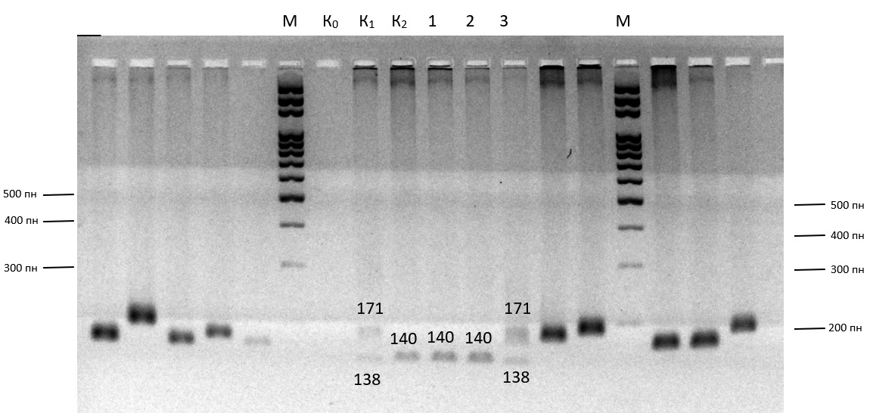
Рисунок 7. Електрофореграма продуктів ампліфікації ДНК спельти для геотипування по локусу Xgwm 508. Доріжка 1 – T. spelta, var. arduini, Європа, UA0300487, Україна, Умань; 2 – T. spelta, Селекційна лінія № 856, Європа; 3 – T. spelta, var. duhamelianum, Frankenkorn, Німеччина, UA0300103; К₁ – пшениця T. aestivum, сорт Подолянка, Україна, Київ; К₂ – пшениця T. аestivum, сорт Зимоярка, Україна, Київ; К₀ – негативний контроль без додавання ДНК; М – маркер молекулярної маси DNA Ladder Mix.
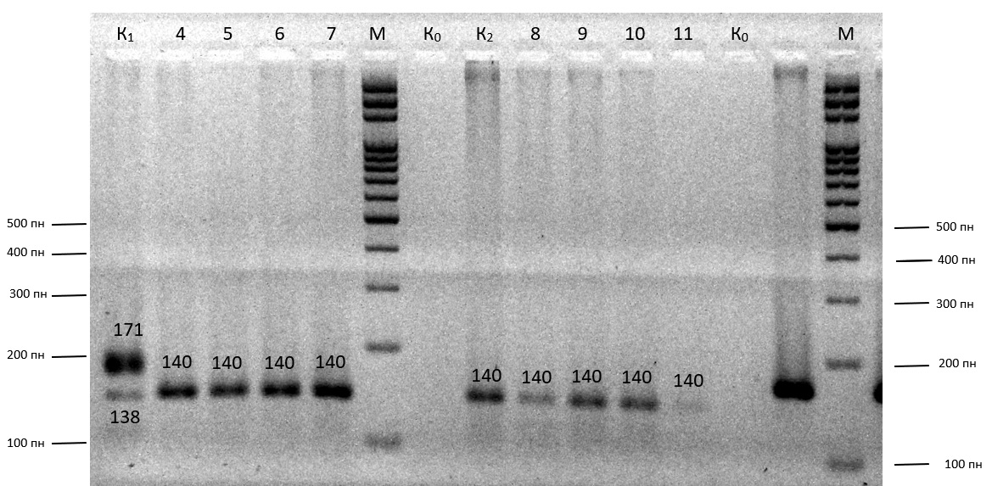
Рисунок 8. Електрофореграма продуктів ампліфікації ДНК спельти для визначення локусу Xgwm 508. Доріжка 4 – T. spelta Селекційна лінія № 3992, УК 19С/15, Oberkulmer Rothkorn; 5 – T. spelta UA0300487; 6 – T. spelta Селекційна лінія № 3995, УК 4C/15, (Од.013) T. spelta 4; 7 – T. spelta Селекційна лінія № 3867, УК 75C/17, Zollernspelz; 8 – T. spelta Селекційна лінія № 3868, УК 76C/17, Alkor; 9 – T. spelta Селекційна лінія № 3869, УК 77C/17, Badengold; 10 – T. spelta Селекційна лінія № 3871, УК 9C/15, Frankenkorn; 11 – T. spelta Селекційна лінія № 3862, Зоря України; К₁ – пшениця T. aestivum, сорт Подолянка; К₂ – пшениця T. аestivum, сорт Зимоярка; К₀ – негативний контроль без додавання ДНК; М – маркер молекулярної маси DNA Ladder Mix.

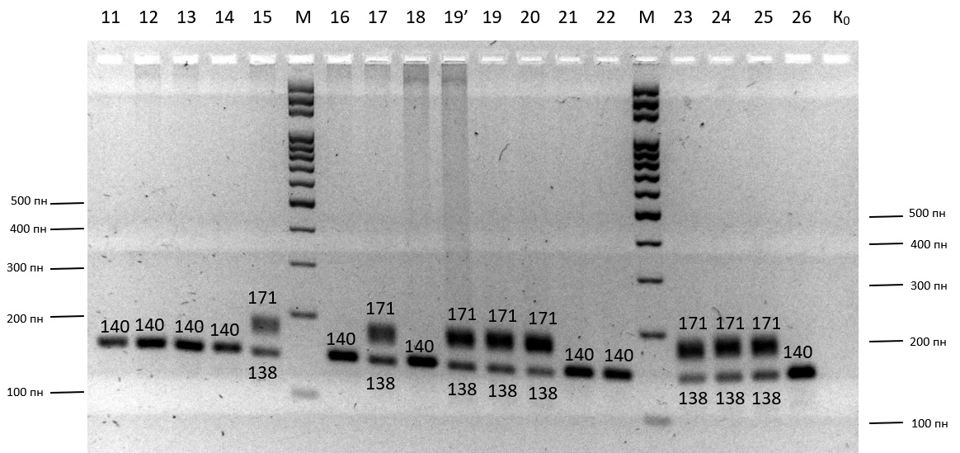
Рисунок 9. Електрофореграма продуктів ампліфікації ДНК спельти для генотипування по локусу Xgwm 508. Доріжка 11 – T. spelta Селекційна лінія № 3862, Зоря України; 12 – T. spelta Селекційна лінія № 3870, УК 79C/17, Badenstern; 13 – T. spelta Селекційна лінія № 3939, УК 5C/15; 14 – T. spelta UA0300392, var. caeruleum, CDC Zorba, Канада; 15 – T. spelta UA0300587, var. arduini, Іспанія;16 – T. spelta Селекційна лінія № 3864, УК 71С/17, Filderstolz; 17 – T. spelta UA0300218, var. caeruleum, Tridentina, Італія; 18 – T. spelta UA0300340, var. duhamelianum, Зоря України, Україна, Умань; 19’ – T. spelta UA0300071, var. duhamelianum, Польща (ДНК екстраговано з насіння); 19 – T. spelta UA0300071, var. duhamelianum, Польща (ДНК екстраговано з зеленого матеріалу); 20 – T. spelta UA0300101, var. duhamelianum, Baulaender (Bauländer), Німеччина (Австрія); 21 – T. spelta UA0300103, var. duhamelianum, Frankenkorn, Німеччина; 22 – T. spelta Селекційна лінія № 851; 23 – T. spelta Селекційна лінія № 853; 24 – T. spelta UA0300075, var. griseoturanorecens, Таджикистан; 25 – T. spelta UA0300111, var. album, Канада; 26 – T. spelta UA0300074 UDS00011, var. caeruleum, Азербайджан (2012); К₁ – пшениця T. aestivum, сорт Подолянка; К₂ – пшениця T. аestivum, сорт Зимоярка; К₀ – негативний контроль без додавання ДНК; М – маркер молекулярної маси DNA Ladder Mix.

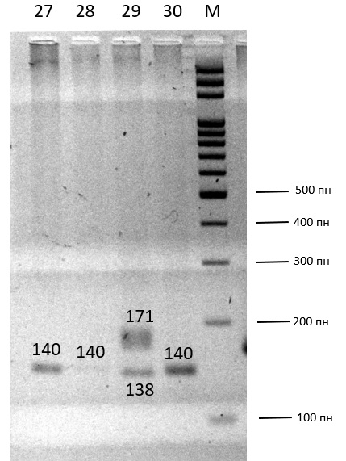
Рисунок 10. Електрофореграма продуктів ампліфікації ДНК спельти для генотипування локусу Xgwm 508. Доріжка 27 – T. spelta Селекційна лінія № 3863, УК 70С/17, Zuricher Rotkorn; 28 – T. spelta Селекційна лінія № 3897, УК 2C/15; 29 – T. spelta UA0300304, var. album, Австралія; 30 – T. spelta Селекційна лінія № 845; М – маркер молекулярної маси Ladder Mix.
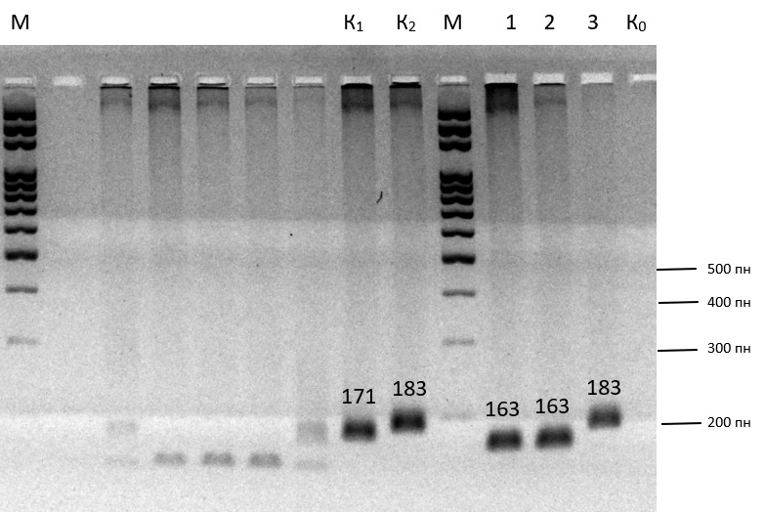
Рисунок 11. Електрофореграма продуктів ампліфікації ДНК спельти для визначення локусу Xgwm 219. Доріжка 1 – T. spelta, var. arduini, Європа, UA0300487, Україна, Умань; 2 – T. spelta, Селекційна лінія № 856, Європа; 3 – T. spelta, var. duhamelianum, Frankenkorn, Німеччина, UA0300103; К₁ – пшениця T. aestivum, сорт Подолянка, Україна, Київ; К₂ – пшениця T. аestivum, сорт Зимоярка, Україна, Київ; М – маркер молекулярної маси DNA Ladder Mix.
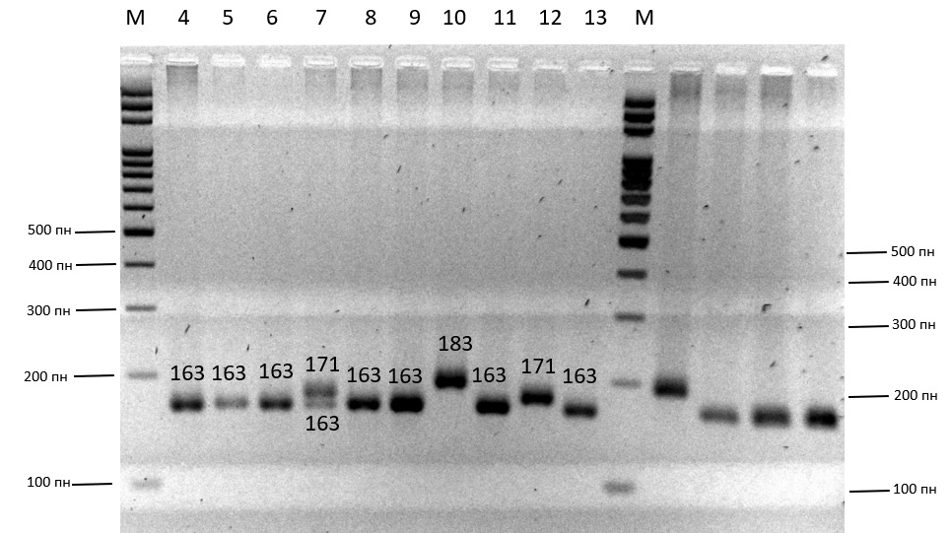
Рисунок 12. Електрофореграма продуктів ампліфікації ДНК спельти для визначення локусу Xgwm 219. Доріжка 4 – T. spelta Селекційна лінія № 3992, УК 19С/15, Oberkulmer Rothkorn; 5 – T. spelta UA0300487; 6 – T. spelta Селекційна лінія № 3995, УК 4C/15, (Од.013) T. spelta 4; 7 – T. spelta Селекційна лінія № 3867, УК 75C/17, Zollernspelz; 8 – T. spelta Селекційна лінія № 3868, УК 76C/17, Alkor; 9 – T. spelta Селекційна лінія № 3869, УК 77C/17, Badengold; 10 – T. spelta Селекційна лінія № 3871, УК 9C/15, Frankenkorn; 11 – T. spelta Селекційна лінія № 3862, Зоря України; 12 – T. spelta Селекційна лінія № 3870, УК 79C/17, Badenstern; 13 – T. spelta Селекційна лінія № 3939, УК 5C/15; М – маркер молекулярної маси DNA Ladder Mix.

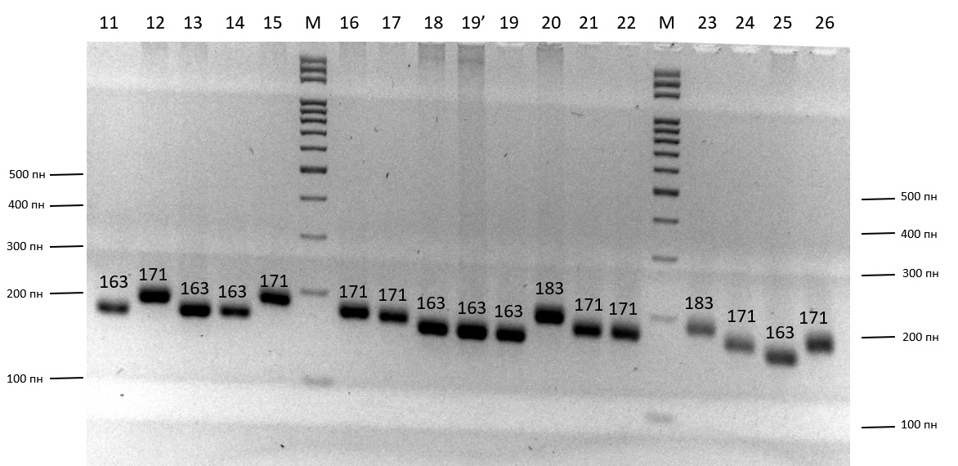
Рисунок 13. Електрофореграма продуктів ампліфікації ДНК спельти для генотипування визначення локусу Xgwm 219. Доріжка 11 – T. spelta Селекційна лінія № 3862, Зоря України; 12 – T. spelta Селекційна лінія № 3870, УК 79C/17, Badenstern; 13 – T. spelta Селекційна лінія № 3939, УК 5C/15; 14 – T. spelta UA0300392, var. caeruleum, CDC Zorba, Канада; 15 – T. spelta UA0300587, var. arduini, Іспанія; 16 – T. spelta Селекційна лінія № 3864, УК 71С/17, Filderstolz; 17 – T. spelta UA0300218, var. caeruleum, Tridentina, Італія; 18 – T. spelta UA0300340, var. duhamelianum, Зоря України, Україна, Умань; 19’ – T. spelta UA0300071, var. duhamelianum, Польща (ДНК екстраговано з насіння); 19 – T. spelta UA0300071, var. duhamelianum, Польща (ДНК екстраговано з зеленого матеріалу); 20 – T. spelta UA0300101, var. duhamelianum, Baulaender (Bauländer), Німеччина (Австрія); 21 – T. spelta UA0300103, var. duhamelianum, Frankenkorn, Німеччина; 22 – T. spelta Селекційна лінія № 851; 23 – T. spelta Селекційна лінія № 853; 24 – T. spelta UA0300075, var. griseoturanorecens, Таджикистан; 25 – T. spelta UA0300111, var. album, Канада; 26 – T. spelta UA0300074 UDS00011, var. caeruleum, Азербайджан (2012); М – маркер молекулярної маси DNA Ladder Mix.

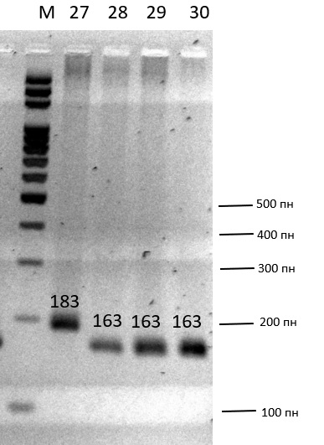
Рисунок 14. Електрофореграма продуктів ампліфікації ДНК спельти для визначення локусу Xgwm 219. Доріжка Доріжка 27 – T. spelta Селекційна лінія № 3863, УК 70С/17, Zuricher Rotkorn; 28 – T. spelta Селекційна лінія № 3897, УК 2C/15; 29 – T. spelta UA0300304, var. album, Австралія; 30 – T. spelta Селекційна лінія № 845; М – маркер молекулярної маси DNA Ladder Mix.
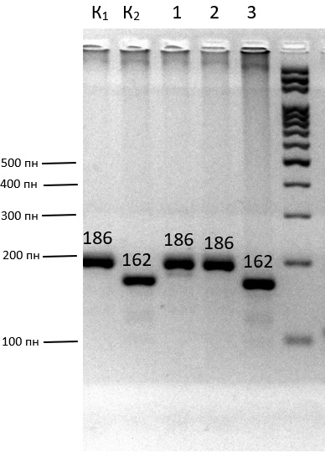
Рисунок 15. Електрофореграма продуктів ампліфікації ДНК спельти для визначення локусу Xgwm 261. Доріжка 1 – T. spelta, var. arduini, Європа, UA0300487, Україна, Умань; 2 – T. spelta, Селекційна лінія № 856, Європа; 3 – T. spelta, var. duhamelianum, Frankenkorn, Німеччина, UA0300103; К₁ – пшениця T. aestivum, сорт Подолянка, Україна, Київ; К₂ – пшениця T. аestivum, сорт Зимоярка, Україна, Київ; М – маркер молекулярної маси DNA Ladder Mix.
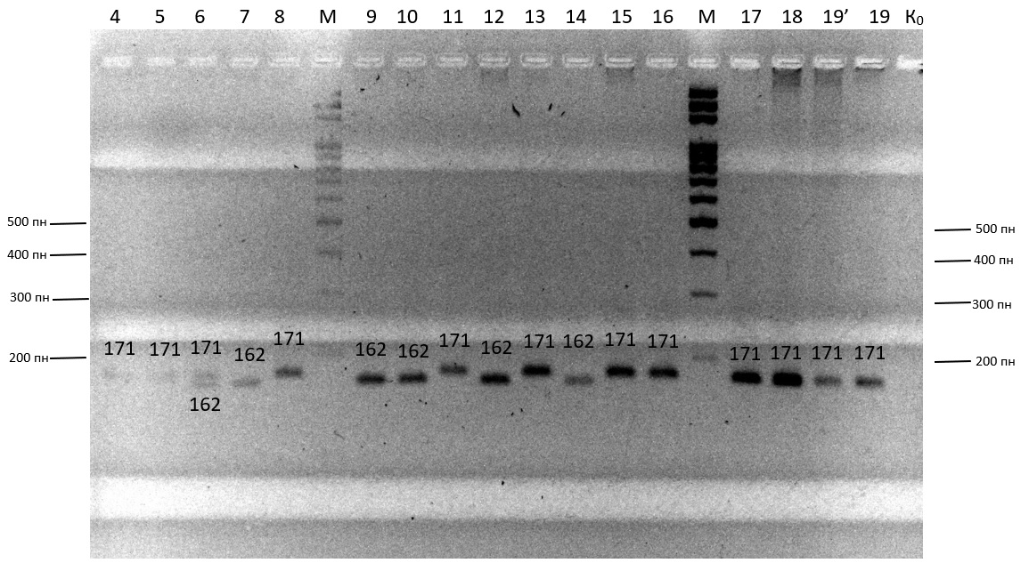
Рисунок 16. Електрофореграма продуктів ампліфікації ДНК спельти для визначення локусу Xgwm 261. Доріжка 4 – T. spelta Селекційна лінія № 3992, УК 19С/15, Oberkulmer Rothkorn; 5 – T. spelta UA0300487; 6 – T. spelta Селекційна лінія № 3995, УК 4C/15, (Од.013) T. spelta 4; 7 – T. spelta Селекційна лінія № 3867, УК 75C/17, Zollernspelz; 8 – T. spelta Селекційна лінія № 3868, УК 76C/17, Alkor; 9 – T. spelta Селекційна лінія № 3869, УК 77C/17, Badengold; 10 – T. spelta Селекційна лінія № 3871, УК 9C/15, Frankenkorn; 11 – T. spelta Селекційна лінія № 3862, Зоря України; 12 – T. spelta Селекційна лінія № 3870, УК 79C/17, Badenstern; 13 – T. spelta Селекційна лінія № 3939, УК 5C/15; 14 – T. spelta UA0300392, var. caeruleum, CDC Zorba, Канада; 15 – T. spelta UA0300587, var. arduini, Іспанія; 16 – T. spelta Селекційна лінія № 3864, УК 71С/17, Filderstolz; 17 – T. spelta UA0300218, var. caeruleum, Tridentina, Італія; 18 – T. spelta UA0300340, var. duhamelianum, Зоря України, Україна, Умань; 19’ – T. spelta UA0300071, var. duhamelianum, Польща (ДНК екстраговано з насіння); 19 – T. spelta UA0300071, var. duhamelianum, Польща (ДНК екстраговано з зеленого матеріалу); К₀ – негативний контроль без додавання ДНК; М – маркер молекулярної маси DNA Ladder Mix.

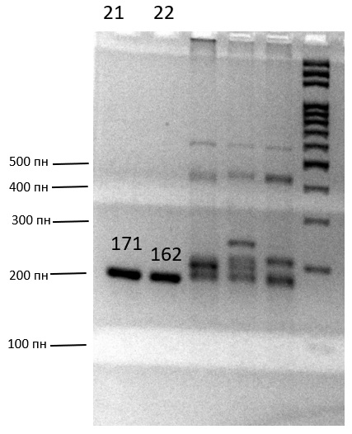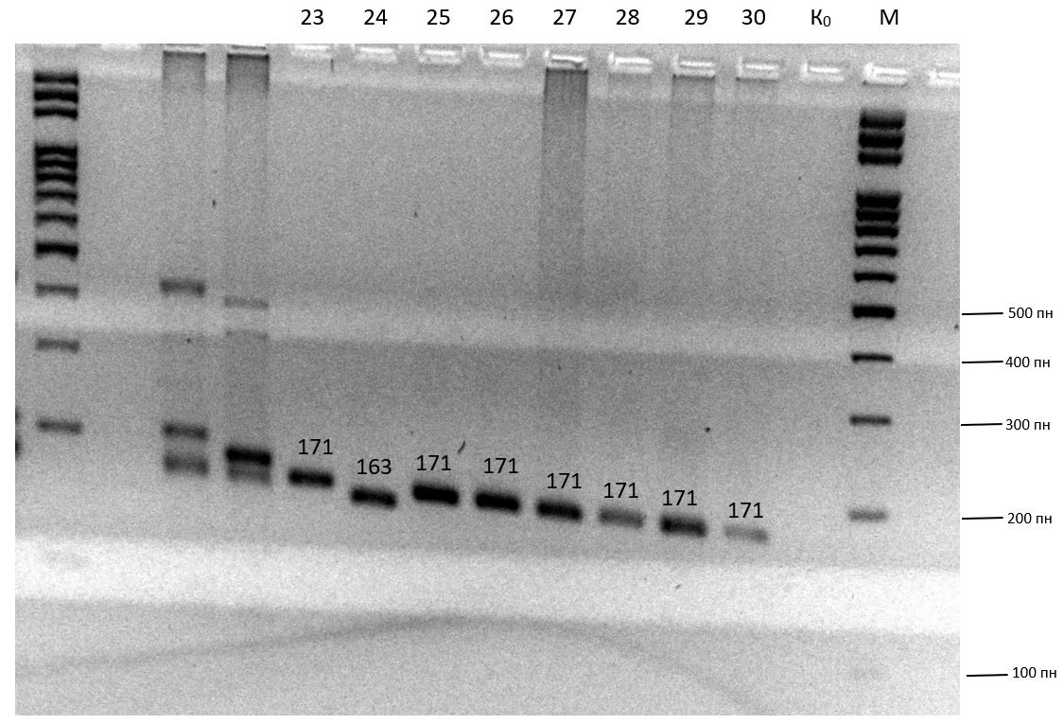
Рисунок 17. Електрофореграма продуктів ампліфікації ДНК спельти для визначення локусу Xgwm 261. Доріжка 21 – T. spelta UA0300103, var. duhamelianum, Frankenkorn, Німеччина; 22 – T. spelta Селекційна лінія № 851; 23 – T. spelta Селекційна лінія № 853; 24 – T. spelta UA0300075, var. griseoturanorecens, Таджикистан; 25 – T. spelta UA0300111, var. album, Канада; 26 – T. spelta UA0300074 UDS00011, var. caeruleum, Азербайджан (2012); 27 – T. spelta Селекційна лінія № 3863, УК 70С/17, Zuricher Rotkorn; 28 – T. spelta Селекційна лінія № 3897, УК 2C/15; 29 – T. spelta UA0300304, var. album, Австралія; 30 – T. spelta Селекційна лінія № 845; К₀ – негативний контроль без додавання ДНК; М – маркер молекулярної маси DNA Ladder Mix.

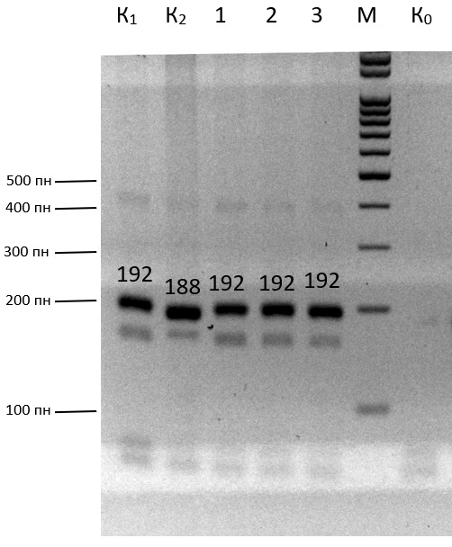
Рисунок 18. Електрофореграма продуктів ампліфікації ДНК спельти для визначення локусу Xgwm 383. Доріжка 1 – T. spelta, var. arduini, Європа, UA0300487, Україна, Умань; 2 – T. spelta, Селекційна лінія № 856, Європа; 3 – T. spelta, var. duhamelianum, Frankenkorn, Німеччина, UA0300103; К₁ – пшениця T. aestivum, сорт Подолянка, Україна, Київ; К₂ – пшениця T. аestivum, сорт Зимоярка, Україна, Київ; К₀ – негативний контроль без додавання ДНК; М – маркер молекулярної маси DNA Ladder Mix.

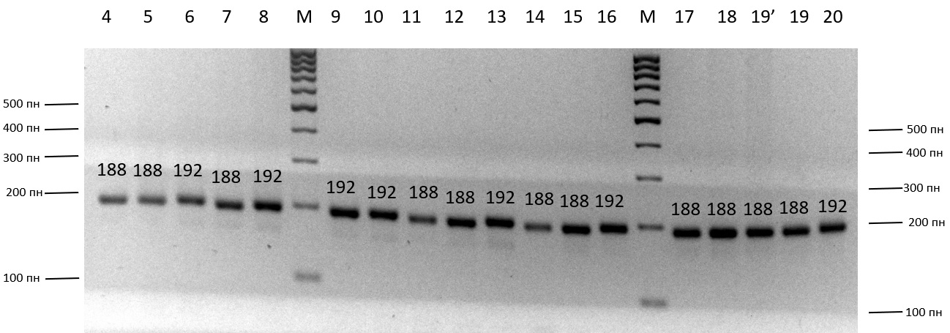
Рисунок 19. Електрофореграма продуктів ампліфікації ДНК спельти для визначення локусу Xgwm 383. Доріжка 4 – T. spelta Селекційна лінія № 3992, УК 19С/15, Oberkulmer Rothkorn; 5 – T. spelta UA0300487; 6 – T. spelta Селекційна лінія № 3995, УК 4C/15, (Од.013) T. spelta 4; 7 – T. spelta Селекційна лінія № 3867, УК 75C/17, Zollernspelz; 8 – T. spelta Селекційна лінія № 3868, УК 76C/17, Alkor; 9 – T. spelta Селекційна лінія № 3869, УК 77C/17, Badengold; 10 – T. spelta Селекційна лінія № 3871, УК 9C/15, Frankenkorn; 11 – T. spelta Селекційна лінія № 3862, Зоря України; 12 – T. spelta Селекційна лінія № 3870, УК 79C/17, Badenstern; 13 – T. spelta Селекційна лінія № 3939, УК 5C/15; 14 – T. spelta UA0300392, var. caeruleum, CDC Zorba, Канада; 15 – T. spelta UA0300587, var. arduini, Іспанія; 16 – T. spelta Селекційна лінія № 3864, УК 71С/17, Filderstolz; 17 – T. spelta UA0300218, var. caeruleum, Tridentina, Італія; 18 – T. spelta UA0300340, var. duhamelianum, Зоря України, Україна, Умань; 19’ – T. spelta UA0300071, var. duhamelianum, Польща (ДНК екстраговано з насіння); 19 – T. spelta UA0300071, var. duhamelianum, Польща (ДНК екстраговано з зеленого матеріалу); 20 – T. spelta UA0300101, var. duhamelianum, Baulaender (Bauländer), Німеччина (Австрія); М – маркер молекулярної маси DNA Ladder Mix.

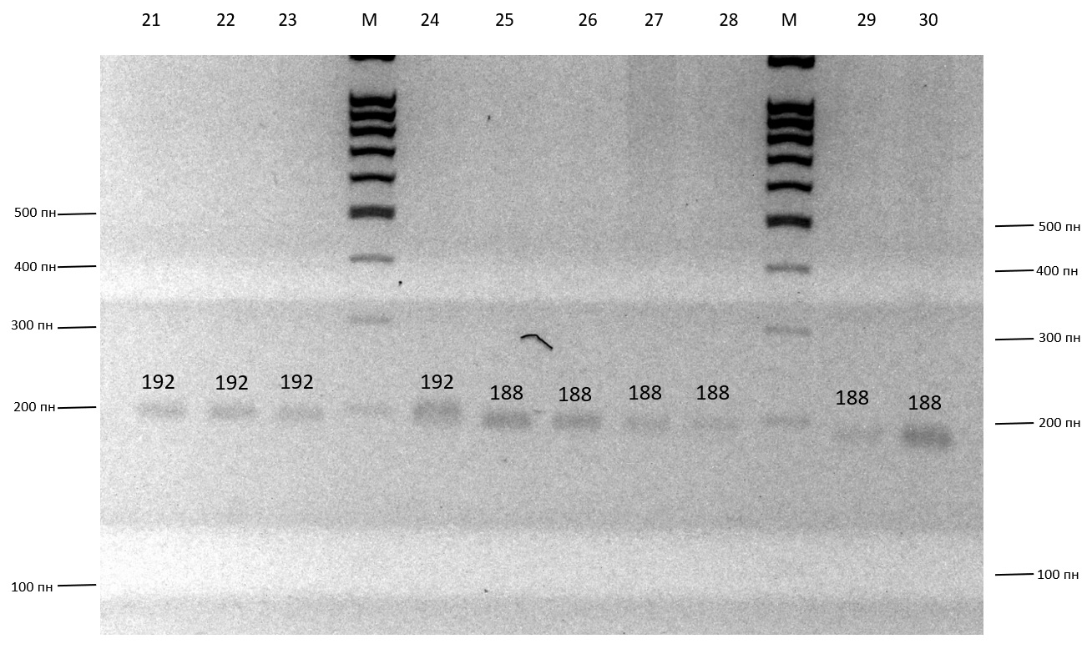
Рисунок 20. Електрофореграма продуктів ампліфікації ДНК спельти для визначення локусу Xgwm 383. Доріжка 21 – T. spelta UA0300103, var. duhamelianum, Frankenkorn, Німеччина; 22 – T. spelta Селекційна лінія № 851; 23 – T. spelta Селекційна лінія № 853; 24 – T. spelta UA0300075, var. griseoturanorecens, Таджикистан; 25 – T. spelta UA0300111, var. album, Канада; 26 – T. spelta UA0300074 UDS00011, var. caeruleum, Азербайджан (2012); 27 – T. spelta Селекційна лінія № 3863, УК 70С/17, Zuricher Rotkorn; 28 – T. spelta Селекційна лінія № 3897, УК 2C/15; 29 – T. spelta UA0300304, var. album, Австралія; 30 – T. spelta Селекційна лінія № 845; М – маркер молекулярної маси DNA Ladder Mix.

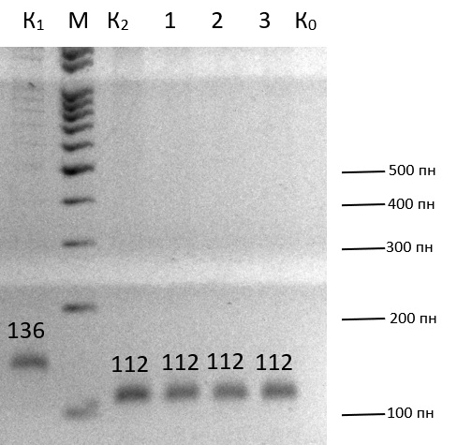
Рисунок 21. Електрофореграма продуктів ампліфікації ДНК спельти для визначення локусу Xgwm 626. Доріжка 1 – T. spelta, var. arduini, Європа, UA0300487, Україна, Умань; 2 – T. spelta, Селекційна лінія № 856, Європа; 3 – T. spelta, var. duhamelianum, Frankenkorn, Німеччина, UA0300103; К₁ – пшениця T. aestivum, сорт Подолянка, Україна, Київ; К₂ – пшениця T. аestivum, сорт Зимоярка, Україна, Київ; К₀ – негативний контроль без додавання ДНК; М – маркер молекулярної маси DNA Ladder Mix.

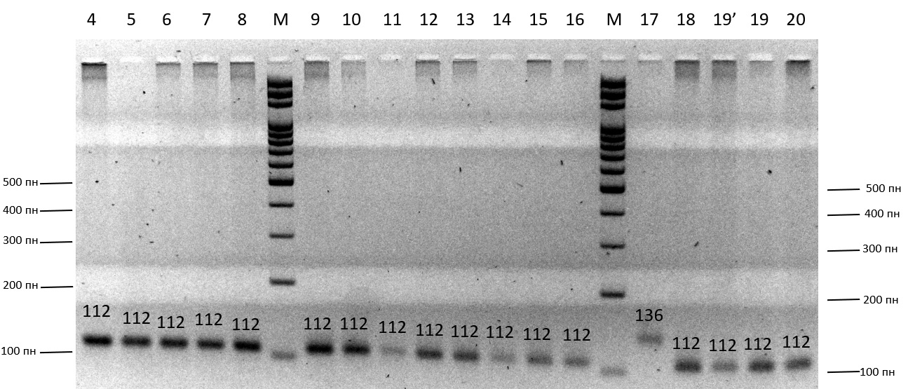
Рисунок 22. Електрофореграма продуктів ампліфікації ДНК спельти для визначення локусу Xgwm 383. Доріжка 4 – T. spelta Селекційна лінія № 3992, УК 19С/15, Oberkulmer Rothkorn; 5 – T. spelta UA0300487; 6 – T. spelta Селекційна лінія № 3995, УК 4C/15, (Од.013) T. spelta 4; 7 – T. spelta Селекційна лінія № 3867, УК 75C/17, Zollernspelz; 8 – T. spelta Селекційна лінія № 3868, УК 76C/17, Alkor; 9 – T. spelta Селекційна лінія № 3869, УК 77C/17, Badengold; 10 – T. spelta Селекційна лінія № 3871, УК 9C/15, Frankenkorn; 11 – T. spelta Селекційна лінія № 3862, Зоря України; 12 – T. spelta Селекційна лінія № 3870, УК 79C/17, Badenstern; 13 – T. spelta Селекційна лінія № 3939, УК 5C/15; 14 – T. spelta UA0300392, var. caeruleum, CDC Zorba, Канада; 15 – T. spelta UA0300587, var. arduini, Іспанія; 16 – T. spelta Селекційна лінія № 3864, УК 71С/17, Filderstolz; 17 – T. spelta UA0300218, var. caeruleum, Tridentina, Італія; 18 – T. spelta UA0300340, var. duhamelianum, Зоря України, Україна, Умань; 19’ – T. spelta UA0300071, var. duhamelianum, Польща (ДНК екстраговано з насіння); 19 – T. spelta UA0300071, var. duhamelianum, Польща (ДНК екстраговано з зеленого матеріалу); 20 – T. spelta UA0300101, var. duhamelianum, Baulaender (Bauländer), Німеччина (Австрія); М – маркер молекулярної маси DNA Ladder Mix.

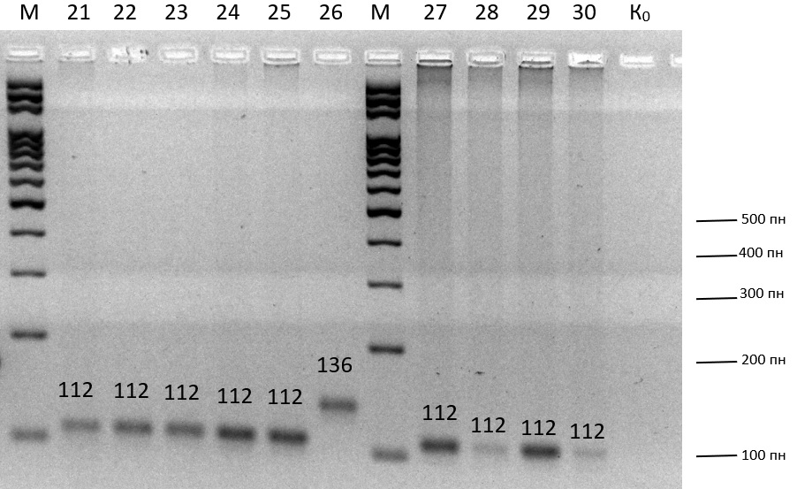
Рисунок 23. Електрофореграма продуктів ампліфікації ДНК спельти для визначення локусу Xgwm 626. Доріжка 21 – T. spelta UA0300103, var. duhamelianum, Frankenkorn, Німеччина; 22 – T. spelta Селекційна лінія № 851; 23 – T. spelta Селекційна лінія № 853; 24 – T. spelta UA0300075, var. griseoturanorecens, Таджикистан; 25 – T. spelta UA0300111, var. album, Канада; 26 – T. spelta UA0300074 UDS00011, var. caeruleum, Азербайджан (2012); 27 – T. spelta Селекційна лінія № 3863, УК 70С/17, Zuricher Rotkorn; 28 – T. spelta Селекційна лінія № 3897, УК 2C/15; 29 – T. spelta UA0300304, var. album, Австралія; 30 – T. spelta Селекційна лінія № 845; М – маркер молекулярної маси DNA Ladder Mix.

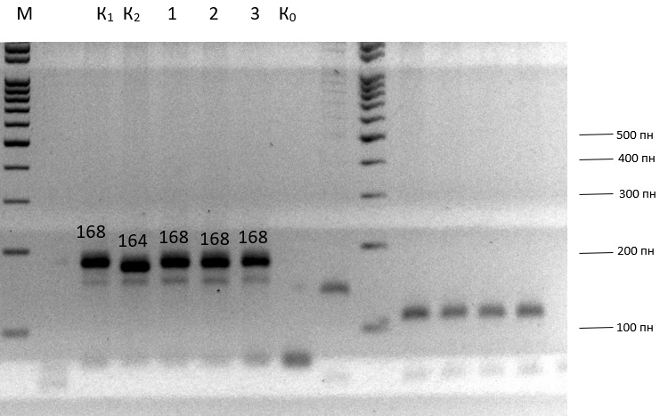
Рисунок 24. Електрофореграма продуктів ампліфікації ДНК спельти для визначення локусу Xgwm 469. Доріжка 1 – T. spelta, var. arduini, Європа, UA0300487, Україна, Умань; 2 – T. spelta, Селекційна лінія № 856, Європа; 3 – T. spelta, var. duhamelianum, Frankenkorn, Німеччина, UA0300103; К₁ – пшениця T. aestivum, сорт Подолянка, Україна, Київ; К₂ – пшениця T. аestivum, сорт Зимоярка, Україна, Київ; К₀ – негативний контроль без додавання ДНК; М – маркер молекулярної маси DNA Ladder Mix.
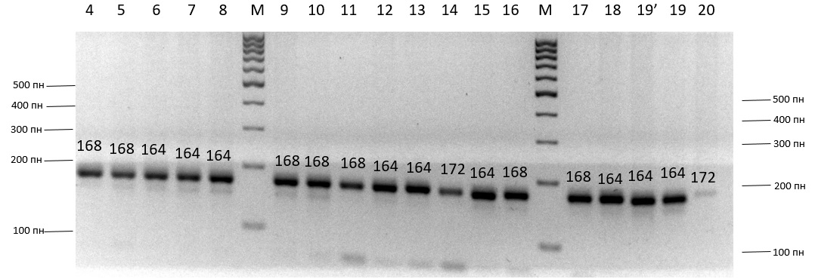
Рисунок 25. Електрофореграма продуктів ампліфікації ДНК спельти для визначення локусу Xgwm 469. Доріжка 4 – T. spelta Селекційна лінія № 3992, УК 19С/15, Oberkulmer Rothkorn; 5 – T. spelta UA0300487; 6 – T. spelta Селекційна лінія № 3995, УК 4C/15, (Од.013) T. spelta 4; 7 – T. spelta Селекційна лінія № 3867, УК 75C/17, Zollernspelz; 8 – T. spelta Селекційна лінія № 3868, УК 76C/17, Alkor; 9 – T. spelta Селекційна лінія № 3869, УК 77C/17, Badengold; 10 – T. spelta Селекційна лінія № 3871, УК 9C/15, Frankenkorn; 11 – T. spelta Селекційна лінія № 3862, Зоря України; 12 – T. spelta Селекційна лінія № 3870, УК 79C/17, Badenstern; 13 – T. spelta Селекційна лінія № 3939, УК 5C/15; 14 – T. spelta UA0300392, var. caeruleum, CDC Zorba, Канада; 15 – T. spelta UA0300587, var. arduini, Іспанія; 16 – T. spelta Селекційна лінія № 3864, УК 71С/17, Filderstolz; 17 – T. spelta UA0300218, var. caeruleum, Tridentina, Італія; 18 – T. spelta UA0300340, var. duhamelianum, Зоря України, Україна, Умань; 19’ – T. spelta UA0300071, var. duhamelianum, Польща (ДНК екстраговано з насіння); 19 – T. spelta UA0300071, var. duhamelianum, Польща (ДНК екстраговано з зеленого матеріалу); 20 – T. spelta UA0300101, var. duhamelianum, Baulaender (Bauländer), Німеччина (Австрія); М – маркер молекулярної маси DNA Ladder Mix.

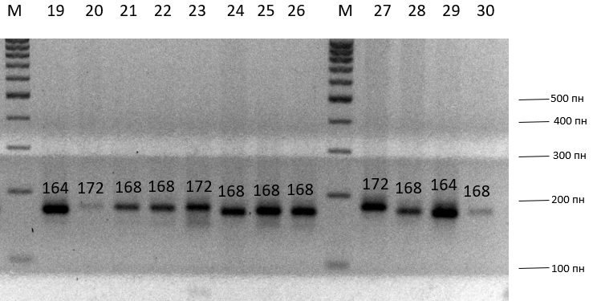
Рисунок 26. Електрофореграма продуктів ампліфікації ДНК спельти для визначення локусу Xgwm 469. Доріжка 19 – T. spelta UA0300071, var. duhamelianum, Польща (ДНК екстраговано з зеленого матеріалу); 20 – T. spelta UA0300101, var. duhamelianum, Baulaender (Bauländer), Німеччина (Австрія); 21 – T. spelta UA0300103, var. duhamelianum, Frankenkorn, Німеччина; 22 – T. spelta Селекційна лінія № 851; 23 – T. spelta Селекційна лінія № 853; 24 – T. spelta UA0300075, var. griseoturanorecens, Таджикистан; 25 – T. spelta UA0300111, var. album, Канада; 26 – T. spelta UA0300074 UDS00011, var. caeruleum, Азербайджан (2012); 27 – T. spelta Селекційна лінія № 3863, УК 70С/17, Zuricher Rotkorn; 28 – T. spelta Селекційна лінія № 3897, УК 2C/15; 29 – T. spelta UA0300304, var. album, Австралія; 30 – T. spelta Селекційна лінія № 845; М – маркер молекулярної маси DNA Ladder Mix.

